南港高工
命題  教師 |  | 班級 |  | 座號 |  | 姓名

◎ 選擇題，共300題，每題0分
( ) 1. 有關自由電子的敘述下列何者錯誤？ (A) 最外層軌道上的電子 (B) 不易受到外力的影響 (C) 銅的自由電子為1 (D) 又稱為價電子
( ) 2. 電容 4.7 × 10⁻⁶法拉，等於 (A) 4.7MF (B) 4.7nF (C) 4.7pF (D) 4.7$μ$F
( ) 3. 若有一個2 × 10⁻⁶庫侖之正電荷，自B點移至A點需作功20 焦耳，則V_{AB}為 (A) 10 × 10⁶ (B) 0 (C) 20 × 10⁶ (D) －10 × 10⁶ (伏)
( ) 4. 有一馬達效率為80%，輸入功率為1760瓦特，則其輸出馬力為 (A) 2.36 ^{(B)} 1760 (C) 1.89 (D) 1408
( ) 5. 在2分鐘內若有600庫侖的電子從導體的一端進入該導體，並有600庫侖的電子從另一端移出，則導體內的平均電流之大小為多少安培？ (A) 5 (B) 300 (C) 600 (D) 50
( ) 6. 就電子分布而言，分為K、L、M、N…各層，設n表示層別，第n層的電子數最多為 (A) 2 × 2^{n} (B) 2^{n (C)} 2 × n² ^{(D)} n²
( ) 7. 1個電子的荷電量為多少庫侖？ (A) 6.24 × 10⁻¹⁸ (B) 1.6 × 10^{-19 (C)} 1.8 × 10^{-18 (D)} 6.24 × 10⁻¹⁹
( ) 8. 設有一電荷載有2.5×10¹⁶個電子，則該電荷帶有多少庫侖的電量？ (A) 4 × 10⁻³ ^{(B)} 4 (C) 1.6 × 10⁻³ ^{(D)} 2.5 × 10¹⁶
( ) 9. 用來將電能轉變成機械能的機器是 (A) 電動機 (B) 電暖器 ^{(C)} 發電機 ^{(D)} 喇叭
( )10. 價電子等於4的物質，屬於 (A) 導體 ^{(B)} 絕緣體 (C) 半導體 (D) 超導體
( )11. 國際單位系統中，有關電的單位下列何者正確？ (A) 電功率：焦耳 (B) 電荷：法拉 (C) 電能：電子伏特 (D) 電流：庫侖
( )12. 兩點的電位差V_{AB}之值為正時，下列何者正確？ (A) V_{BA} ＝－V_{AB} (B) 表示A點的電位高於B點的電位 ^{(C)} 以上都對 (D) 電流由A點流向B點
( )13. 通常定義1伏特，是指移動1庫侖電荷需作多少焦耳的功？ (A) 0 (B) 100 (C) 1 (D) 10
( )14. 每1秒鐘流過1庫侖的電量，稱為 (A) 1伏特 (B) 1瓦特 ^{(C)} 1安培 (D) 1庫侖
( )15. 有關電荷的敘述下列何者錯誤？ (A) 當原子失去電子，則該原子為帶有正電荷 (B) 1庫侖＝6.24 × 10⁸個電子 ^{(C)} 電荷可視為最小的帶電粒子 ^{(D)} 電荷的數量稱為電量，以符號Q表示
( )16. 電壓345000V，等於 (A) 345KV ^{(B)} 3.45KV (C) 3.45MV (D) 345MV
( )17. 若某一原子內電子游離後，帶有2個電子，5個質子，則該原子帶有多少電量？ (A) –4.8 × 10^{－19} 庫侖 (B) –3.2 × 10^{－19} 庫侖 (C) 3.2 × 10^{－19} 庫侖 (D) 4.8 × 10^{－19} 庫侖
( )18. 移動1庫侖電荷，產生1伏特電壓所需之能量為若干焦耳？ (A) 10 (B) 0.1 (C) 1 (D) 100
( )19. 將3庫侖之電荷由A點移至B點，需作功18焦耳，則A點與B點間之電位差為幾伏特？ (A) 12 ^{(B)} 54 (C) 6 (D) 18
( )20. 有一銅線，其截面積為0.02平方公分，電子密度為10²⁹個自由電子數／m³，線路電流為16安培，求電子在銅線內的平均速率為多少公尺／秒？ (A) 5×10^{－4} (B) 5×10^{－5} (C) 5×10^{－3} (D) 5×10^{－6}
( )21. 有關電阻的規格，下列那一項是最不需要的？ (A) 誤差值 (B) 廠牌 (C) 額定功率 (D) 電阻值
( )22. 某電阻器之電阻標示為10G$Ω$，若將之換算為m$Ω$，應為多少？ (A) 10⁻⁶m$Ω$ (B) 10⁻⁵m$Ω$ (C) 10¹²m$Ω$ (D) 10¹³m$Ω$
( )23. 某電阻色碼為棕、黑、紅、銀，則該電阻器可能之最高電阻值為 (A) 1000$Ω$ (B) 1100$Ω$ (C) 1200$Ω$ (D) 900$Ω$
( )24. A、B兩導體以相同材料製成，導體A的截面積為B的兩倍，導體A的長度為B的一半，若A的電阻為5$Ω$，則導體B的電阻為 (A) 10$Ω$ (B) 80$Ω$ (C) 20$Ω$ (D) 40$Ω$
( )25. 一色碼電阻為100$Ω$$±$5%，則其範圍值在 (A) 99～101 (B) 99～100.5 $Ω$之間 (C) 90～110 (D) 95～105
( )26. 以色碼來表示電阻值的電阻，通常為 (A) 碳膜電阻 (B) 水泥電阻 (C) 線繞電阻 (D) 金屬膜電阻
( )27. 使1公克的水溫度升高1$°C$，需電能多少焦耳？ (A) 3.6×10^{6 (B)} 4.2 (C) 0.24 (D) 1
( )28. 下列何者導電最佳？ (A) 鋁 (B) 金 (C) 銅 (D) 銀
( )29. 承上題，有另一B導體其長、寬均為A導體的兩倍，則B導體的電阻變為 (A) 1.5×10⁻³$Ω$ (B) 3×10⁻³$Ω$ (C) 0.75×10⁻³$Ω$ (D) 0.375$Ω$×10⁻³$Ω$
( )30. 某電線若其線徑由3.2mm降為1.6mm，長度不變，則其電阻值應為原來的 (A) 1/4倍 (B) 4倍 (C) 2倍 (D) 1/2倍
( )31. 某電阻色碼之電阻範圍為950$Ω$至1050$Ω$之間，則其色環依序為 (A) 棕黑黑白 (B) 白綠黑金 (C) 棕黑黑銀 (D) 棕黑紅金
( )32. 通常稱為V.R.的是？ (A) 光敏電阻 (B) 水泥電阻 (C) 可變電阻 (D) 固定電阻
( )33. 有一電燈泡的鎢絲，在室溫20$°C$時之電阻為10$Ω$，通電其電阻值變為100$Ω$，求此時燈絲溫度為多少$°C$？（已知鎢絲的絕對溫度－202$°C$） (A) 2018 (B) 101 (C) 202 (D) 1018
( )34. 某導體在100$°C$時之電阻為15$Ω$，在20$°C$時之電阻為5$Ω$，則該導體在20$°C$時的電阻為溫度係數為 (A) 0.25 (B) 0.05 (C) 0.025 (D) 0.005
( )35. 均勻導線的截面積與其電阻值之關係為 (A) 無關 (B) 平方反比 (C) 反比 (D) 正比
( )36. 有一電動機內部銅線繞阻，20$°C$測得電阻為10$Ω$，運轉一段時間後，電阻變成12$Ω$，求此時線圈之溫度上升了幾$°C$？ (A) 70.9 (B) 60.9 (C) 40.9 (D) 50.9
( )37. 設電鍋的電阻為5$Ω$，通以10A之電流，試問電鍋每秒產生之熱量為何？ (A) 250卡 (B) 500卡 (C) 50卡 (D) 120卡
( )38. 以硫化鎘Cds作成的特殊電阻元件是？ (A) 熱敏電阻 (B) 壓敏電阻 (C) 光敏電阻 (D) 水泥電阻
( )39. 均勻導線將長度加倍，直徑減半，則該導線的電阻值為原來的幾倍？ (A) 8 (B) $\frac{1}{4}$ (C) 4 (D) $\frac{1}{8}$
( )40. 有一A導線其截面積為20mm²、長100公尺，若其電阻係數為1.5 ×10⁻¹⁰($Ω$-m)，則電阻值為 (A) 6 ×10⁻³$Ω$ (B) 0.75 ×10⁻³$Ω$ (C) 1.5 ×10⁻³$Ω$ (D) 0.375$Ω$ ×10⁻³$Ω$
( )41. 兩個電阻R₁及R₂的電阻值比為2：4，若將其串聯接於電源，已知R₁上的電壓為10V，R₂上的消耗功率為25W，求R₂＝？$Ω$ (A) 16 ^{(B)} 17 ^{(C)} 18 (D) 15
( )42. 110V、100W之燈泡兩個，將其串聯接於110V電源時，每個燈泡所消耗的電功率為？ (A) 200W (註：燈泡材質相同) (B) 50W ^{(C)} 100W ^{(D)} 25W
( )43. 110V、100W和110V、60W之燈泡兩個，將其串聯接於110V電源時，那一個燈泡所消耗的電功率較大？ (A) 無法比較 (註：燈泡材質相同) (B) 兩者都一樣 ^{(C)} 110V、60W ^{(D)} 110V、100W
( )44. 如圖所示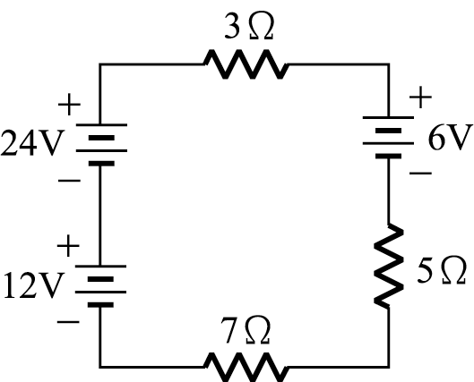，總電流為？ (A) 1A (B) 3A ^{(C)} 2A ^{(D)} 4A
( )45. 將二只額定功率分別為10W、50W的10$Ω$電阻串聯在一起，則串聯後所承受的最大額定功率為？ (A) 10W (B) 20W ^{(C)} 100W ^{(D)} 120W
( )46. 克希荷夫定律表示，封閉迴路中的電勢與該迴路電阻壓降之和為？ (A) 0 (B) 1 ^{(C)} 無限大 ^{(D)} 任意值
( )47. 三個電阻分別為3$Ω$、10$Ω$、2$Ω$，若將三個電阻串聯後接上電壓為30伏特的電源，則線路電流為？ (A) 5 ^{(B)} 15 安培 (C) 1 (D) 2
( )48. 如圖所示 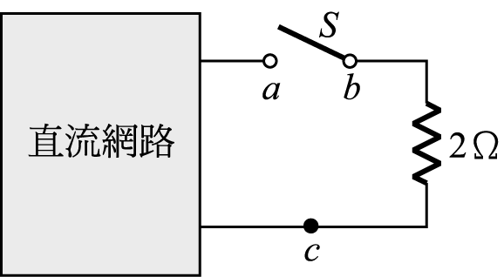，S打開時V_{ab}＝12V，S閉合時，I＝2A，則當a，c短路時，I＝？ (A) 6A (B) 2A (C) 3A ^{(D)} 4A
( )49. 110V、100W之燈泡兩個，將其串聯接於220V電源時，每個燈泡所消耗的電功率為？ (A) 50W ^{(B)} 200W (註：燈泡材質相同) (C) 25W (D) 100W
( )50. 伏特計內阻M，串聯一倍增器N後，則其放大倍率為 (A) (M＋N)／M (B) (M－N)／M (C) (M＋N)／N (D) (M＋N)／N
( )51. 在串聯電路中，電阻大者消耗之功率較電阻小者為？ (A) 無法比較 (B) 相等 ^{(C)} 大 (D) 小
( )52. 如圖所示，總電阻為？ (A) 15$Ω$ (B) 3$Ω$ (C) 7$Ω$ (D) 5$Ω$
( )53. 如圖所示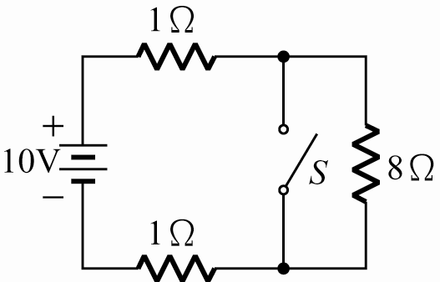，短路電流為正常電流的幾倍？ (A) 6 ^{(B)} 5 (C) 8 ^{(D)} 10
( )54. 如圖所示，總電壓為？ (A) 30V ^{(B)} 42V (C) 12V (D) 24V
( )55. R₁＝100$Ω$，R₂＝150$Ω$兩者串聯接於100V電源上，問R₁兩端之電壓為？ (A) 20V (B) 60V (C) 30V ^{(D)} 40V
( )56. 如圖所示 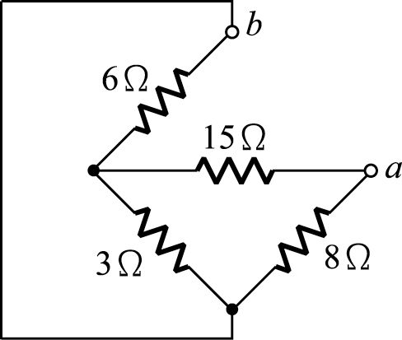，求R_{ab}值為多少？ (A) 6$Ω$ (B) 10$Ω$ ^{(C)} 12$Ω$ (D) 8$Ω$
( )57. 如圖所示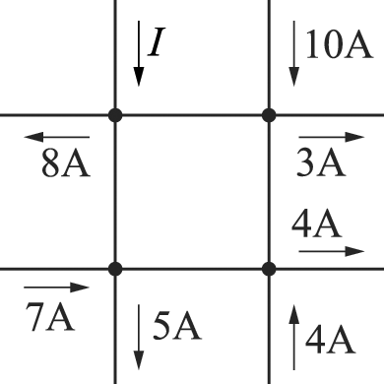之電路，電流I值應為？ (A) 0A (B) －2A (C) 1A (D) －1A
( )58. 如圖所示 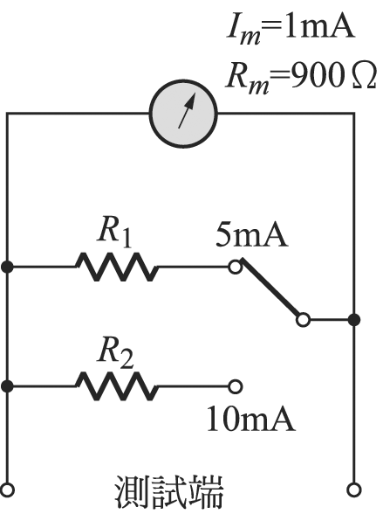為多範圍電流表，若電流表I_{m}＝1mA，R_{m}＝900$Ω$，，欲使電流標分別量測5mA及10mA，則R₁及R₂各約為多少？ (A) R₁＝225$Ω$，R₂＝100$Ω$ (B) R₁＝225$Ω$，R₂＝25$Ω$ (C) R₁＝450$Ω$，R₂＝50$Ω$ (D) R₁＝450$Ω$，R₂＝200$Ω$
( )59. 續上題，如果將R的電阻值由100$Ω$換為150$Ω$，其餘電路不變，則與原電路相比較 (A) 電壓源所提供的功率增加 (B) 通過電阻R的電流增加 (C) 電阻R所消耗的功率增加 (D) 每個電阻所消耗的功率均減少
( )60. 如圖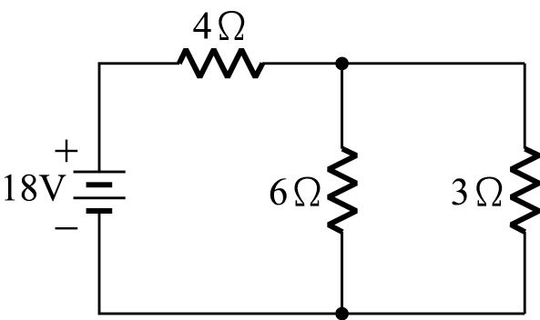，流經3$Ω$的電流為多少？ (A) 3A (B) 4A (C) 1A (D) 2A
( )61. 已知圖中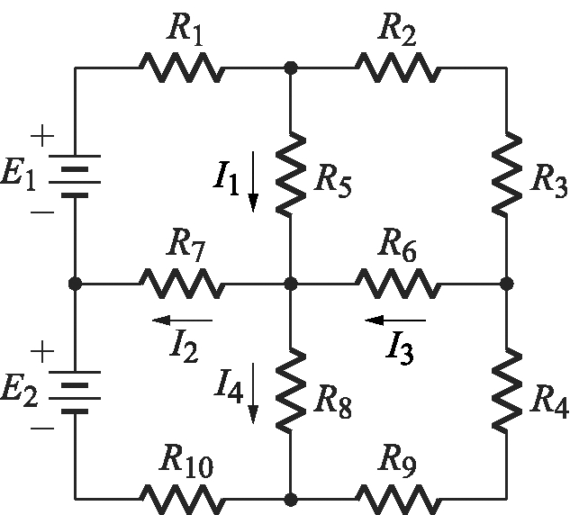之I₁＝2A，I₂＝－1A，I₃＝3A，則I₄為？ (A) 6A (B) 2A (C) 0A (D) 4A
( )62. 如圖所示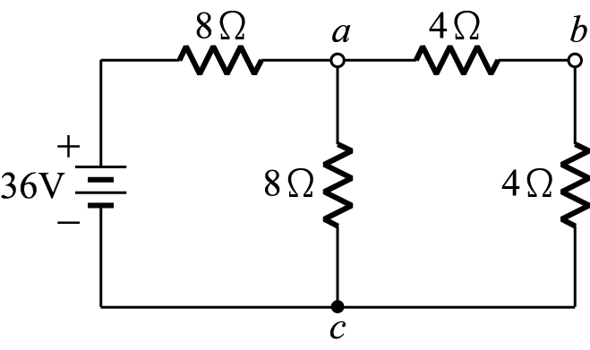，則a、b兩點之電壓為？ (A) 24V (B) 12V ^{(C)} 3V (D) 6V
( )63. 如圖 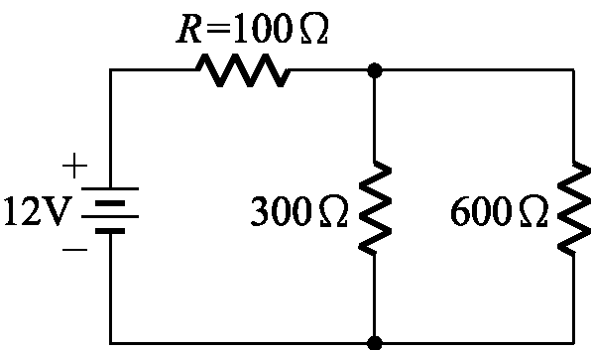所示電路中，如果希望電阻R不要燒毀，則其額定功率最少要選多少W ？ (A) 1/4 (B) 1/2 (C) 1/8 (D) 1
( )64. 續上題電路中，若電流表之讀值為5A，則ab間的電壓為？ (A) 90V (B) 150V (C) 72V (D) 210V
( )65. 如圖所示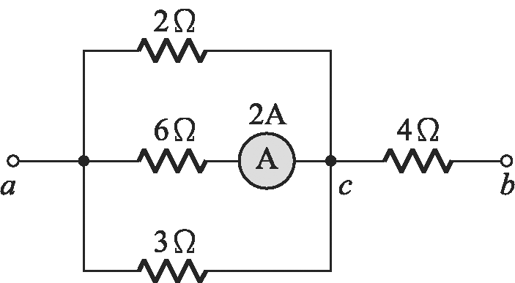之電路中，若電流表之讀值為2A，則流過4$Ω$ 的電流為 (A) 2 (B) 9 (C) 12 安培 (D) 3
( )66. 電阻器R₁與R₂並聯，已知流過兩電阻器之電流分別為I_{R1}＝2A，I_{R2}＝1A，且R₁＝2$Ω$，則R₂的電阻為多少？ (A) 4$Ω$ ^{(B)} 2$Ω$ ^{(C)} 1$Ω$ (D) 8$Ω$
( )67. 兩電阻器分別為a即b歐姆，在同一電壓源下，接成串聯與改接成並聯時，所消耗功率之比為 (A) (a＋b)／ab (B) ab／(a＋b)² (C) ab／(a＋b) (D) 1／(a＋b)
( )68. 如圖所示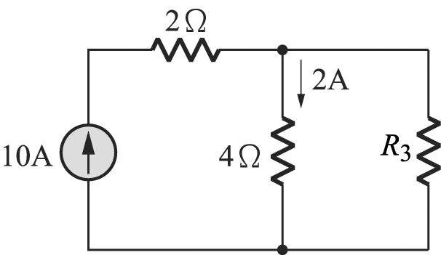，電阻R₃的電阻值應該為？ (A) 4$Ω$ (B) 8$Ω$ (C) 1$Ω$ (D) 2$Ω$
( )69. 有一串並聯電路，其電流路徑如圖所示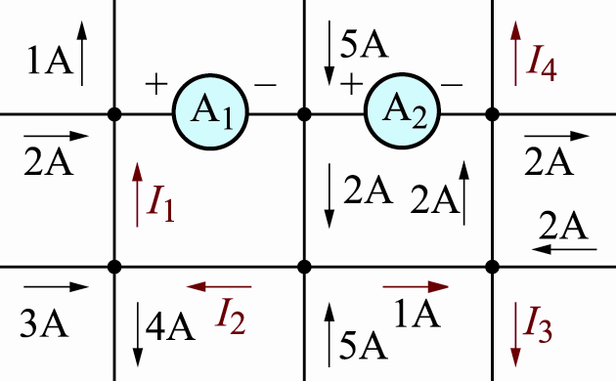，其中A₁及A₂為電流表，此時A₁及A₂之指示值各為何？ (A) A₁＝6A，A₂＝9A (B) A₁＝0A，A₂＝9A (C) A₁＝1A，A₂＝3A (D) A₁＝2A，A₂＝2A
( )70. 一大一小兩電阻器並聯時，總電阻值？ (A) 等於小電阻 (B) 介於大電阻與小電阻之間 ^{(C)} 小於小電阻 ^{(D)} 大於大電阻
( )71. 如圖 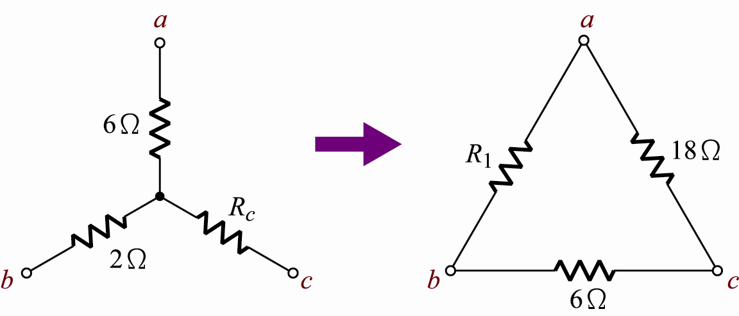 的Y-Δ轉換中，R_{c}＝ (A) 12$Ω$ (B) 3$Ω$ (C) 1$Ω$ (D) 6$Ω$
( )72. 續上題，I＝ (A) 1A (B) 4A (C) 2A (D) 3A
( )73. 如圖所示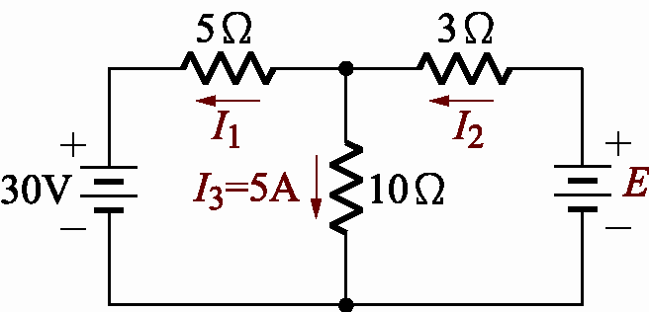，電勢E為多少伏特？ (A) 42 (B) 23 (C) 73 (D) 77
( )74. 如圖所示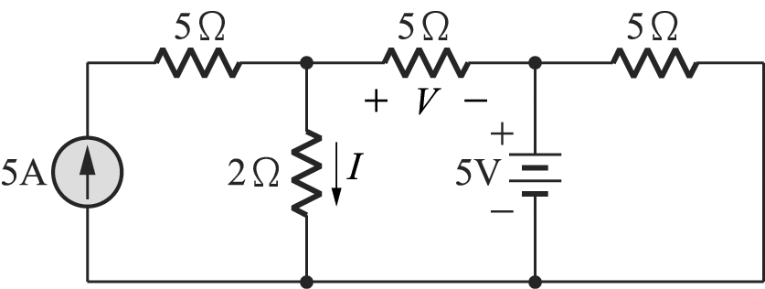，電路中V及I之值下列何者正確？ (A) I＝$\frac{\text{25}}{7}$安培 (B) V＝$\frac{\text{25}}{7}$伏特 (C) I＝$\frac{5}{7}$安培 (D) V＝$\frac{5}{7}$伏特
( )75. 如圖所示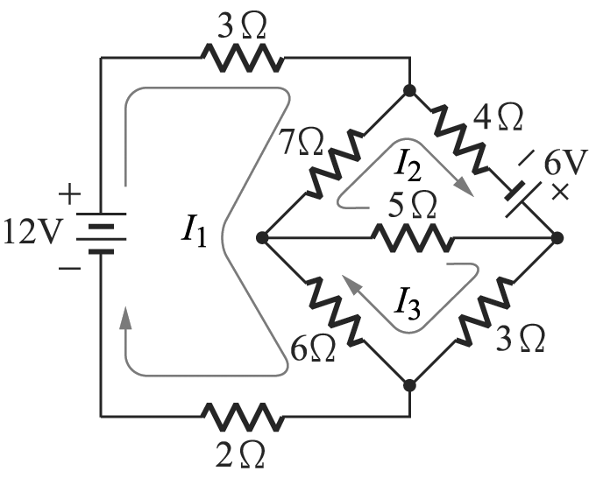，假設各迴路電壓方程式如下：
A₁I₁＋A₂I₂＋A₃I₃＝12，
B₁I₁＋B₂I₂＋B₃I₃＝6，
C₁I₁＋C₂I₂＋C₃I₃＝0，
則A₁＋B₁＋C₁＝？ (A) －7 (B) 18 (C) 5 (D) －5
( )76. 理想電壓源的特性為 (A) 輸出呈電感性 (B) 電路內阻等於零 (C) 電路內阻無限大 (D) 電流保持恆定值
( )77. 如圖所示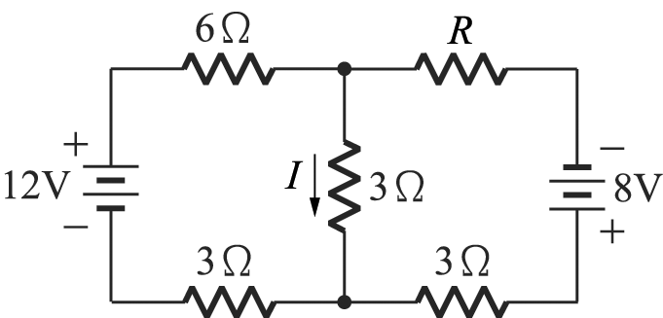，若I等於零，則R為若干歐姆？ (A) 9 (B) 3 (C) 2 (D) 6
( )78. 圖電路中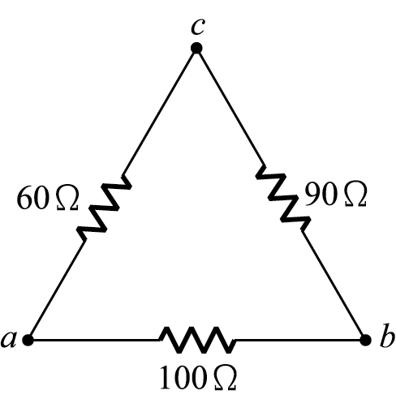，R_{ab}為多少$Ω$？ (A) 90 (B) 100 (C) 60 (D) 150
( )79. 如圖所示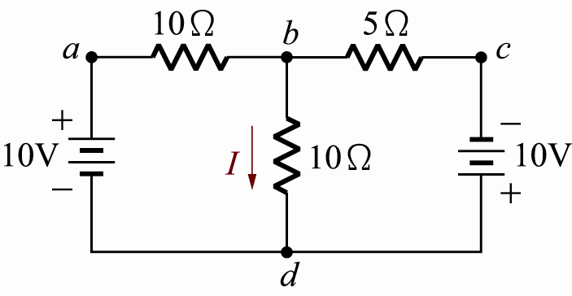，I ＝？A (A) 0.25 (B) －2.5 (C) 2.5 (D) －0.25
( )80. 圖電路中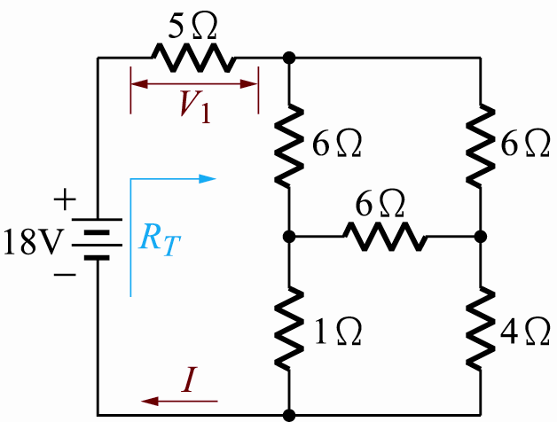，總電阻R_{T}為多少$Ω$？ (A) 6 (B) 9 (C) 12 (D) 18
( )81. 如圖電路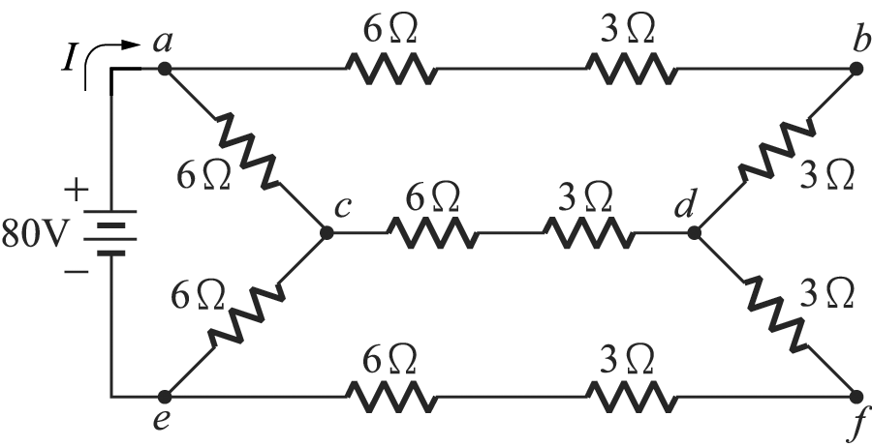，求電流I為多少安培？ (A) $\frac{\text{80}}{8}$ (B) $\frac{\text{80}}{\text{10}}$ (C) $\frac{\text{80}}{\text{12}}$ (D) $\frac{\text{80}}{6}$
( )82. 續上題，V₁＝ (A) 20V (B) 10V (C) 30V (D) 5V
( )83. 如圖所示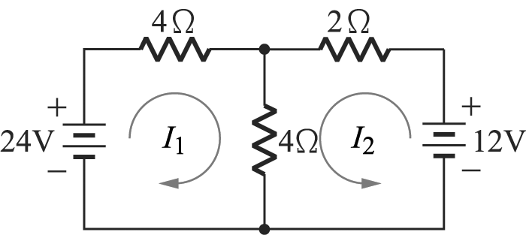，各迴路的電壓方程式，下列何者正確？ (A) 2I₁＋I₂＝6 (B) 4I₁＋6I₂＝8 (C) 2I₁＋3I₂＝12 (D) I₁＋2I₂＝6
( )84. 如圖所示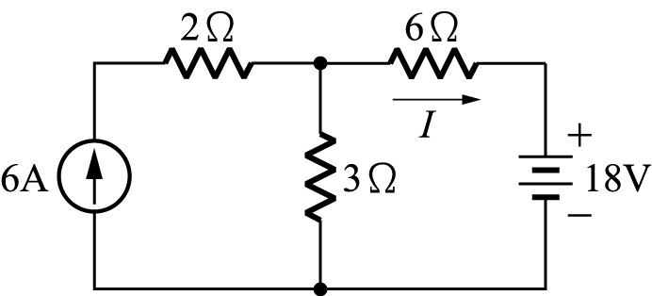，6$Ω$電阻兩端的電壓降為？ (A) 12V (B) 6V (C) 0V (D) 2V
( )85. 以迴路電流法解電路時，是利用何種方程式解電路？ (A) 戴維寧定理 (B) 克希荷夫電壓定理 (C) 克希荷夫電流定理 (D) 高斯定理
( )86. 如圖 的Y-Δ轉換中，R₁＝ (A) 1$Ω$ (B) 6$Ω$ (C) 3$Ω$ (D) 12$Ω$
( )87. 使用節點電壓法分析電路的第一步驟是 (A) 將所有電流源斷路 (B) 將所有電壓源短路 (C) 假設參考點(或稱接地點) (D) 假設每一網目的電流方向
( )88. 如圖所示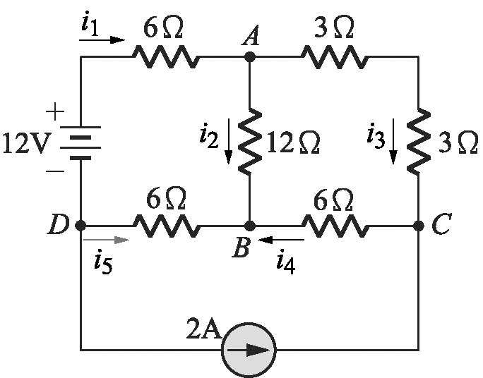，下列何者正確？ (A) i₁＝2A (B) V_{AB}＝18V (C) i₃＝0A (D) V_{CD}＝18V
( )89. 如圖電路中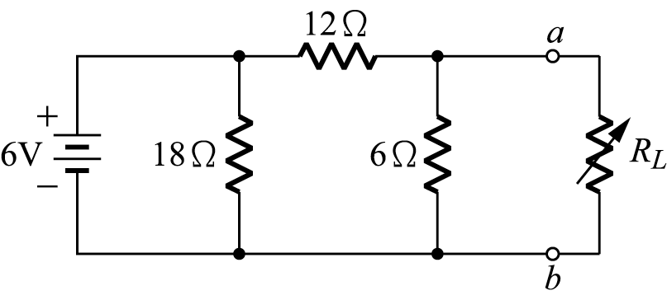，應調整R_{L}為下列何值時，始可獲得最大功率輸出？ (A) 12$Ω$ (B) 5$Ω$ (C) 6$Ω$ (D) 4$Ω$
( )90. 一電源供給R_{L}負載功率，當R_{L}等於內阻時可得最大功率，此時效率為 (A) 25 (B) 100 (C) 50 (D) 75
( )91. 如圖電路中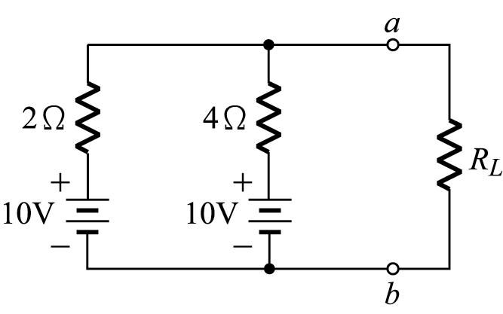，R_{L}消耗的最大功率為？ (A) 45.67W (B) 35.32W (C) 20.89W (D) 18.75W
( )92. 將一複雜網路簡化成電壓源串聯電阻為 (A) 重疊定理 (B) 戴維寧定理 (C) 諾頓定律 (D) 克希荷夫電壓定律
( )93. 欲計算諾頓等效電流時，係將移去之元件兩端 (A) 短路 (B) 開路 (C) 元件移回 (D) 視元件而定
( )94. 如圖電路中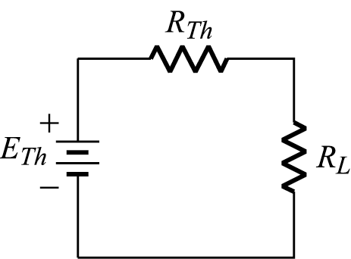，若功率為最大時，則 (A) R_{L}＞R_{Th} (B) R_{L}＜＞R_{Th (C)} R_{L}＜R_{Th} (D) R_{L}＝R_{Th}
( )95. 如圖電路中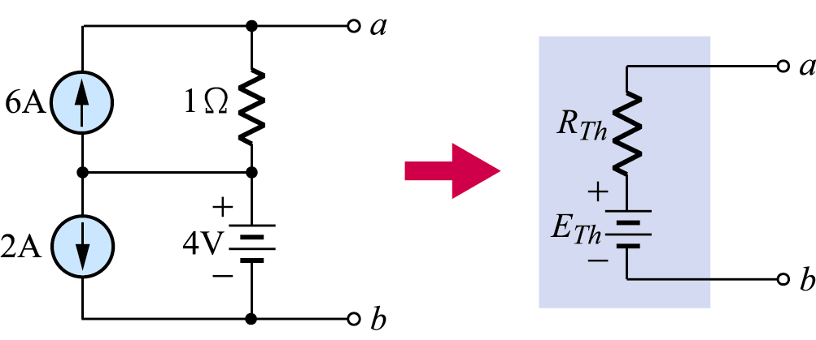，等效電壓E_{TH}之值為？ (A) 8 (B) 6 伏特 (C) 10 (D) 4
( )96. 如圖電路中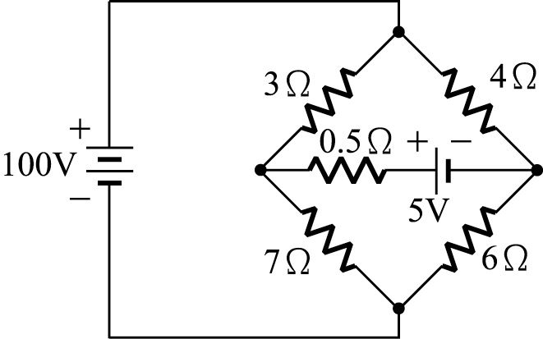，I之值為？ (A) 1A (B) －2A (C) 0A (D) －1A
( )97. 圖電路中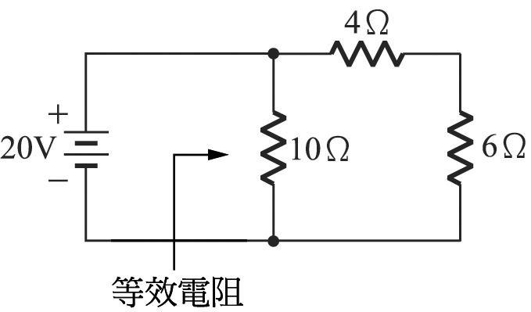，求等值電阻R_{T}為多少$Ω$？ (A) 4 (B) 6 (C) 5 (D) 3
( )98. 圖電路中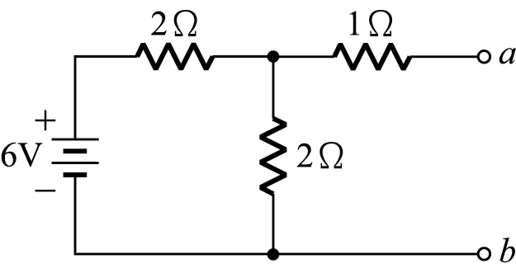，a、b兩端的戴維寧等效電壓E_{Th}、等效電阻R_{Th}分別為多少？ (A) 4V與2$Ω$ (B) 3V與5$Ω$ (C) 6V與1$Ω$ (D) 3V與2$Ω$
( )99. 真空中1000$μ$C的電荷產生28.2牛頓的作用力，則此電荷所在位置的電場強度是？ (A) 7050 (B) 56400 牛頓／庫侖 (C) 14100 (D) 28200
( )100. 電容器的電容量計算，下列何者為錯？ (A) 與平行板距離成反比 (B) 與材料的介質常數成正比 (C) 與平行板距離成平方反比 (D) 與平行板面積成正比
( )101. 如圖電路中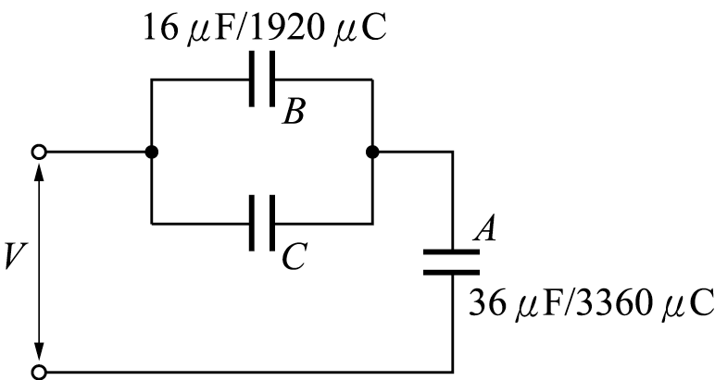，電容C之值為？ (A) 18$μ$F (B) 20$μ$F (C) 12$μ$F (D) 36$μ$F
( )102. 空氣中有兩點電荷Q₁＝30$μ$C，Q₂＝60$μ$C，相距3m，則其作用力為？ (A) 18 (B) 36牛頓 (C) 1.8 (D) 3.6
( )103. 旋轉動片形的可變電容是調整下列何者來改變電容值？ (A) 極板的電阻係數 (B) 平行極板間的距離 (C) 介質的介電常數 (D) 平行極板的有效面積
( )104. 二點電荷之吸引力與排斥力，與二點電荷的乘積成正比，而與二者間距離平方成反比，此謂之？ (A) 庫侖 定理 (B) 安培 (C) 歐姆 (D) 高斯
( )105. 空氣的介電係數$ε$_{o}為多少F/m？ (A) 1 (B) 9×10⁹ (C) 0 (D) 8.85×10⁻¹²
( )106. 有一厚2mm之介質可耐最高電壓為100kV，則該介質之介質強度為？ (A) 50×10⁻⁵$\frac{V}{m}$ (B) 50$\frac{V}{m}$ (C) 50$\frac{\text{MV}}{m}$ (D) 50×10⁻²$\frac{V}{m}$
( )107. 有一電容器之電容量為100$μ$F，其兩極板電位差為100V，試求兩極板儲存之電荷量為多少庫侖？ (A) 0.5 (B) 10⁴ (C) 1 (D) 10⁻²
( )108. 兩個電容C₁及C₂，其中，C₁＞C₂，若C為兩者的等效串聯電容，則 (A) C＞C₁＞C_{2 (B)} C₁＞C₂＞C (C) C₁＞C＞C₂ (D) C＝C₁＝C₂
( )109. 電場強度之定義為？ (A) 二點間的電位差 (B) 單位電荷的能量 (C) 二電荷間所受之力 (D) 單位電荷所受之力
( )110. 電容器充電後，接電池正極的極板帶？ (A) 不一定 (B) 負電荷 (C) 正電荷 (D) 不帶電
( )111. A、B兩電容器，充以相同的電荷以後，測得A的電壓為B的電壓的5倍，則A的靜電容量為B的幾倍？ (A) $\frac{1}{\text{25}}$ (B) 5 (C) 25 (D) $\frac{1}{5}$
( )112. 有關電位的敘述，何者為誤？ (A) 具有大小 (B) 愈靠近正電荷處電位愈高 (C) 具有方向 (D) 距電場無窮遠處之電位為零
( )113. C₁＝2$μ$F，C₂＝4$μ$F電容器串聯後，接於120V電源時，在C₁兩端的電壓為？ (A) 120 (B) 80 (C) 40 (D) 60 V
( )114. 有一多層式電容器如圖所示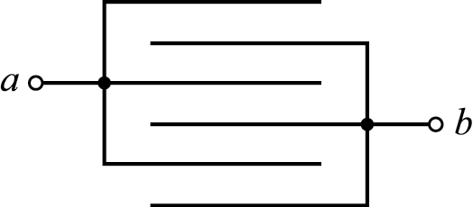，設各極板面積均為200cm²，每極板間距離為5mm，介質為空氣，求C_{ab}＝pF？
(A) 8.85 (B) 177 (C) 35.4 (D) 354
( )115. 設電容C₁＝3$μ$F可耐壓500V，而電容C₂＝6$μ$F可耐壓200V，試求將C₁和C₂串聯，其耐壓變為多少伏特？ (A) 200 (B) 500 (C) 600 (D) 450
( )116. 如圖所示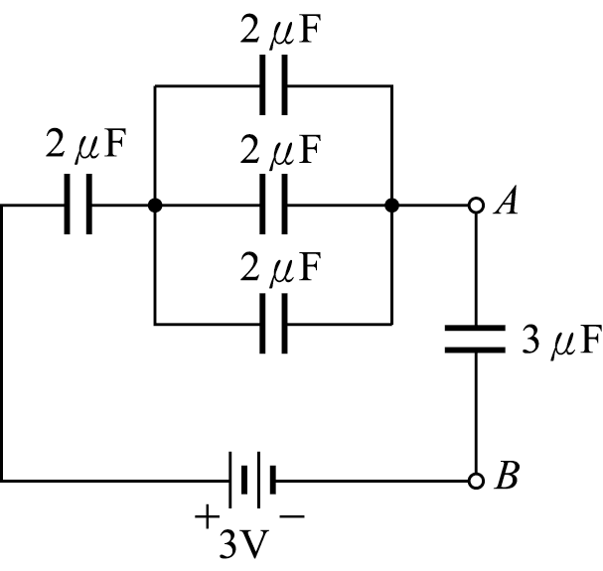，3$μ$F兩端之壓降為V_{AB}為？ (A) 2 (B) 27/17 (C) 3/17 (D) 1
( )117. 電容器的電容量以什麼為單位？ (A) C (B) W (C) Q (D) F
( )118. 在真空中有Q₁及Q₂兩點電荷相距3米，若Q₁＝9×10⁻⁴C，Q₂＝1×10⁻⁵C，則Q₁及Q₂間作用力大小為？ (A) 90 牛頓 (B) 1 (C) 9 (D) 10
( )119. 一電容器之電容為20微法拉，接於50伏特電源上，經常保持0.1安培的充電電流，則此電容器充電充滿的時間為？ (A) 1分 (B) 1秒 (C) 0.01分 (D) 0.01秒
( )120. 續上題，該電容器儲存的能量為多少焦耳？ (A) 2 (B) 0.5 (C) 5×10³ (D) 5×10⁻²
( )121. 如圖所示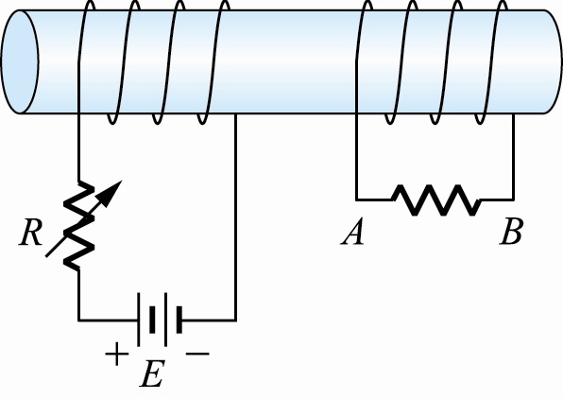，若將可變電阻R調小，則A、B間之電位高低為 (A) V_{A}＞V_{B (B)} V_{A}＜V_{B (C)} V_{A}比V_{B}電位先高後低 (D) V_{A}＝V_{B}
( )122. 二線圈其自感分別為3亨利及12亨利，兩線圈相串聯，其耦合係數為0.8，則此二線圈間之互感為 (A) 4.8 (B) 15 (C) 9 (D) 12亨利
( )123. 如右圖 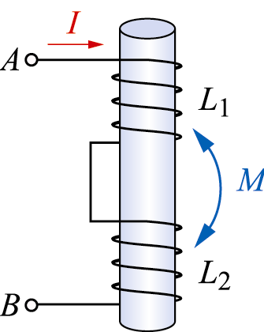，L₁電感量為5亨利， L₂為2亨利，兩線圈之互感為3亨利，則AB兩端之總感應L_{AB}為 (A) 26 (B) 52 亨利 (C) 13 (D) 39
( )124. 兩磁極在真空中之作用力為4牛頓，若改置於另介質A中其作用力變為2牛頓，則A之相對導磁係數為 (A) 4 (亨利/公尺) (B) 1/4 (C) 2 (D) 1/2
( )125. 在MKS制中，介質為空氣之B與H的比值約為 (A) 4$π$×10⁻⁷ (B) 6.33×10^{4 (C)} 9×10⁹ (D) 8.85×10⁻¹²
( )126. 根據法拉第感應定律，平均感應電勢和下列那項成正比？ (A) 線圈匝數的平方 (B) 通過線圈磁通的變化率 (C) 通過線圈磁通變化率的平方 (D) 線圈匝數的平方根
( )127. 一線圈之磁通量若直線增加時，線圈兩端感應之電勢 (A) 隨著磁通量之增加而減少 (B) 不變 (C) 增大 (D) 不感應電勢
( )128. 三線圈串聯如圖所示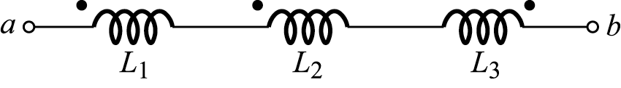，設L₁＝10亨利，L₂＝15亨利，L₃＝12亨利，M₁₂＝5亨利，M₂₃＝3亨利，M₃₁＝1亨利，則其等效總電感為 (A) 19 (B) 34 (C) 46 亨利 (D) 39
( )129. 並聯互消之L₁及L₂兩線圈，若將其耦合係數K逐漸升高時，其總電感量將 (A) 減少 (B) 增大 (C) 先增大後減少 (D) 先減少後增大
( )130. 有1亨利之線圈通電流，在0.1秒內，由0安培線性上升至2安培，則線圈兩端之感應電壓為 (A) 100伏特 (B) 2 (C) 10 (D) 20
( )131. 兩磁極間相互作用之吸引或排斥力，與兩磁極間之 (A) 距離平方成反比 (B) 距離成反比 (C) 距離成正比 (D) 距離平方成正比
( )132. 以1.0mm線徑之漆包線，繞成長度為10cm之螺線管，若改用2.0mm線徑之漆包線，繞成相同管徑及長度之螺線管，其電感變為原來的 (A) 4 (B) 1/2 (C) 1/4 (D) 2 倍
( )133. 安培右手定則中，若姆指方向表示導線電流方向則其餘四指之方向為 (A) 電功率 (B) 萬有引力 (C) 電場 (D) 電流所產生磁場 之方向
( )134. 有一200匝的線圈，當1安培的電流通過時，產生4 × 10⁻⁴韋伯的磁通，則線圈的自感是 (A) 0.16 (B) 0.08 (C) 0.04 (D) 0.02 亨利
( )135. 下列何者不是磁通($φ$)的單位？ (A) 高斯 (B) 馬克士威 (C) 韋伯 (D) 線
( )136. 如右圖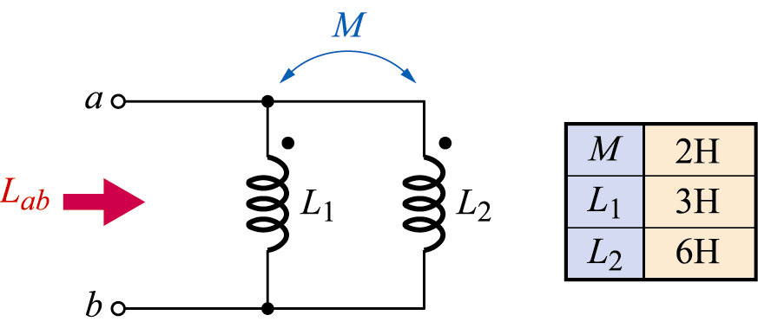所示電路中，L_{ab}為多少亨利(H)？ (A) 2.8 (B) 11 (C) 6 (D) 4
( )137. 螺管線圈之電感量與 (A) 通過之電流成正比 (B) 導線直徑成正比 (C) 線圈匝數平方成正比 (D) 所加電壓成正比
( )138. 二磁極均為N極，分別為400及200靜磁單位，於空氣中相距10公分，若將其兩磁極置於某物質($μ$_{r}=5)中，距離不變，則其間之作用力變為 (A) 120 達因 (B) 160 (C) 200 (D) 180
( )139. 安匝是 (A) 磁通密度 (B) 磁通量 (C) 磁動勢的單位 (D) 磁阻
( )140. 如圖所示 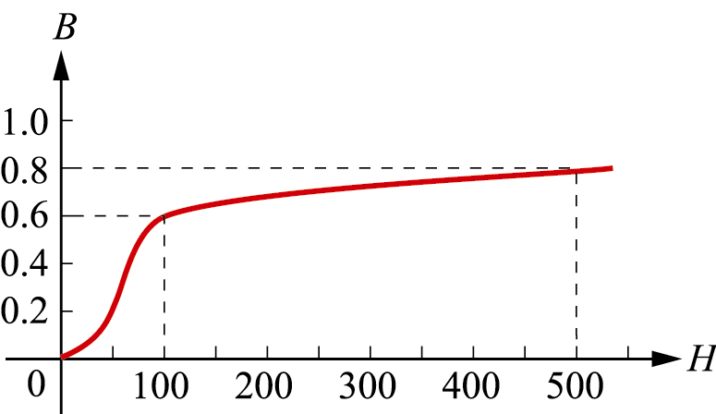，當磁場強度H為100安匝/米時，導磁係數為若干韋伯／(安匝-米) (A) 100 (B) 0.006 (C) 60 (D) 0.6
( )141. 載有同方向電流之兩相鄰平行直導線間的磁作用力為 (A) 相斥 (B) 相吸 (C) 零 (D) 扭轉
( )142. 下列公式中，何者為錯誤？ (A) F＝K$\frac{Q_{1}Q_{2}}{r^{2}}$ (B) H＝$μ$B (C) $R=ρ\frac{ℓ}{A}$ (D) $μ_{r}=\frac{μ}{μ_{0}}$
( )143. 一單位磁極在磁場內某點所受之力，稱為該點之 (A) 電通密度 (B) 磁場強度 (C) 磁通密度 (D) 電場強度
( )144. 如右圖 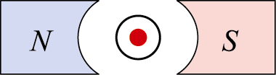 所示導體表示電流流出紙出面，則導體之運動方向為 (A) 向下 (B) 向上 (C) 向左 (D) 向右
( )145. 如圖所示 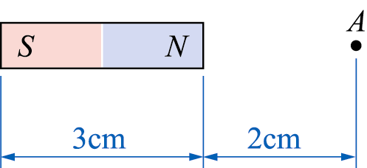，設磁極強度為200靜磁單位，試求A點之磁場強度為多少奧斯特？ (A) 58向右 (B) 58向左 (C) 42向左 (D) 42向右
( )146. 如圖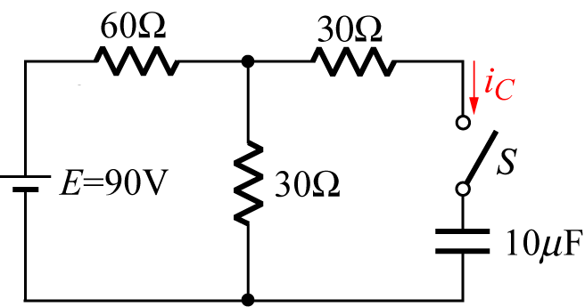所示，若電容電壓V_{C}初值為0，當t = 0時，將開關S閉合，則經過5毫秒後V_{C}為
(A) 30( 1 − e ⁻¹ )伏特 (B) 90( 1 − e ¹⁰ )伏特 (C) 90( 1 − e ⁻¹ )伏特 (D) 30( 1 − e ⁻¹⁰ )伏特
( )147. 右圖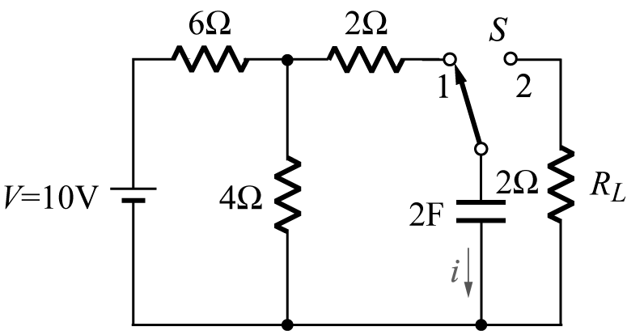中所示為穩定電路（開關S在1位置），若此時將開關位置由1切換到2，則該瞬間電容器上之電流 i為多少？ (A) 2A (B) −2A (C) 0A (D) 無法決定
( )148. 如圖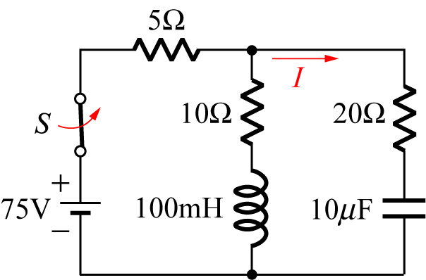 所示，開關S接通達穩態後，再將S切斷，求切斷瞬間電流 I 為多少安培？
(A) −5 (B) −3 (C) 3 (D) 0
( )149. 圖中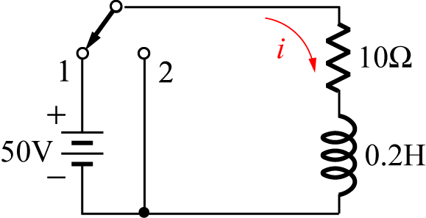當電路穩定後將開關由1投向2則電流 i 為
(A) i =10 e ^{−2t}A (B) i = 5 e ^{−50t}A (C) i = 5A (D) i =10 − 5 e ^{−50t}A
( )150. RC串聯電路之時間常數為 (A) RC (B) $\frac{R}{C}$ (C) $\frac{C}{R}$ (D) $\frac{1}{\text{RC}}$
( )151. 同上題之電路，求電路時間常數 (A) 0.3 ms (B) 0.4 ms (C) 1.0 ms (D) 0.75 ms
( )152. 100伏特直流電源向R=20$Ω$，C=l00μF之串聯電路充電，在充電開始瞬間，電容器兩端電壓為
(A) 100 (B) 0 (C) 50 (D) 10 伏特
( )153. 如圖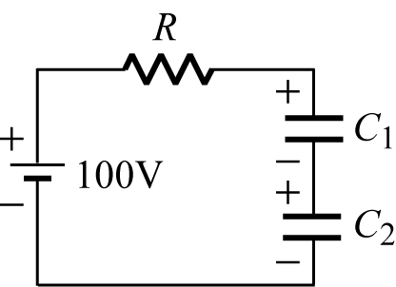所示，電路時間常數 ( τ ) =？其中R =1k$Ω$，C₁ = 6 μ F，C₂ = 3 μ F
(A) 6ms (B) 1ms (C) 3ms (D) 2ms
( )154. 圖中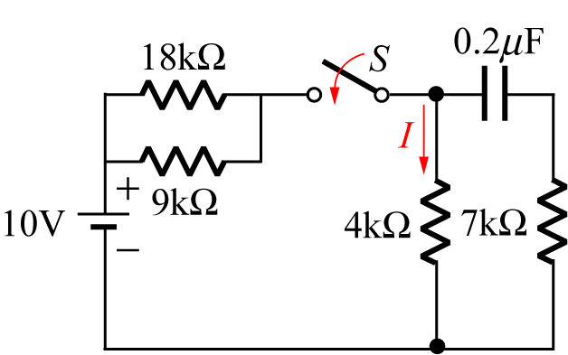，設開關S閉合前，電容器無能量，求開關S閉合後，4k$Ω$電阻所流過之穩態電流 I 為多少毫安？
(A) 0.25 (B) 0.77 (C) 0.55 (D) 1.0
( )155. 一直流RC電路之時間常數 τ 為1秒；已知電容正處於放電狀態，且電路中無任何電源存在，在時間 t = 2秒時，跨於電阻上之電阻電壓為1伏特，則在 t = 4秒時，此電阻之電阻電壓為何？
(A) e ⁻ ²V (B) e ⁻ ⁴V (C) e ⁻ ¹V (D) e ⁻ ³V
( )156. 如圖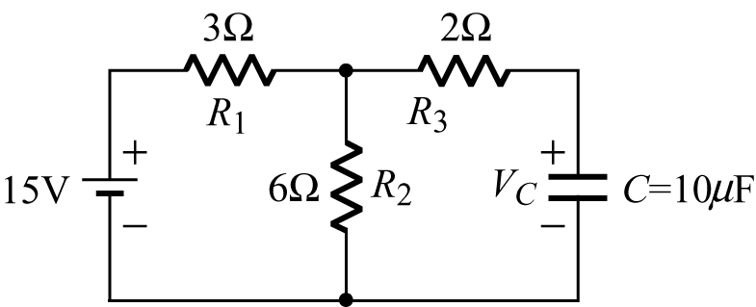所示，若電路已達到穩定，則V_{C}之值為多少？
(A) 0V (B) 15V (C) 10V (D) 5V
( )157. 如圖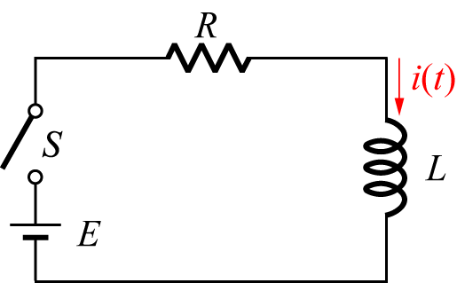所示電路中，E = 100伏特，R = 100歐姆、L = 20mH，若開關在t = 0時閉合，則經2 × 10 ⁻ ⁴秒時，電流i ( t ) 等於 (A) ( 1 + e ⁻² )安培 (B) ( 1 + e ⁻¹ )安培 (C) ( 1 − e ⁻² )安培 (D) ( 1− e ⁻¹ )安培
( )158. 續上題，穩定後（t → ∞），C₂二端電壓（V_{C 2}）為多少伏特？
(A) 50V (B) 33.3V (C) 66.6V (D) 100V
( )159. 一10 μF電容器，接至100V直流電源，於0.2秒後此電容器充電完成，則在充電完成後之電流為
(A) 1mA (B) 0A (C) 5mA (D) 1A
( )160. RL串聯電路中，R = 10$Ω$，L = 1mH，若加上100V直流電源予以充電，在開始充電瞬間，電感之電壓為
(A) 10V (B) 0V (C) 1V (D) 100V
( )161. 右圖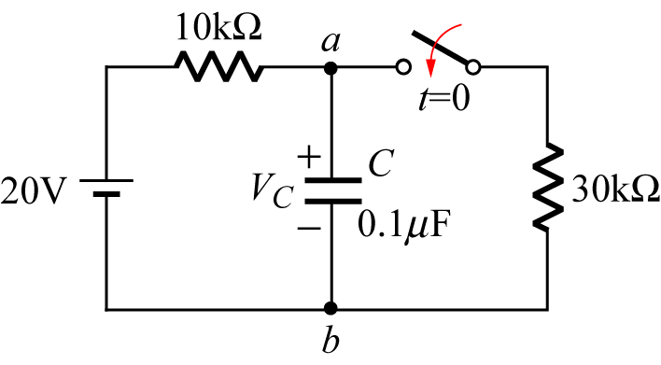電路中，開關在啟斷很久後於時間t = 0時閉合，求V_{C} ( 0 ⁺ )
(A) 5V (B) 15V (C) 20V (D) 10V
( )162. 右圖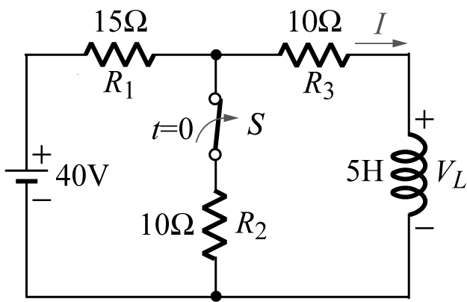所示電路經長時間已達穩定狀態，若在 t =0時將開關S打開（open），則電路在 t =0.2秒時，電感兩端之電壓V_{L}約為多少伏特？ (A) 15 e ^{−2 (B)} 15 e (C) 13 e ⁻¹ (D) 15 e ⁻¹
( )163. 如圖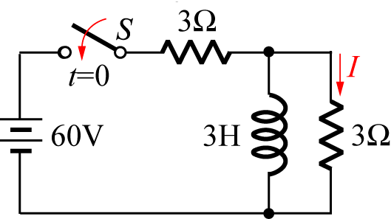，若電感無儲存能量，則當開關S於 ( t = 0 )關閉瞬間時之電流值 I 為
(A) 0A (B) 1.33A (C) 20A (D) 10A
( )164. 右圖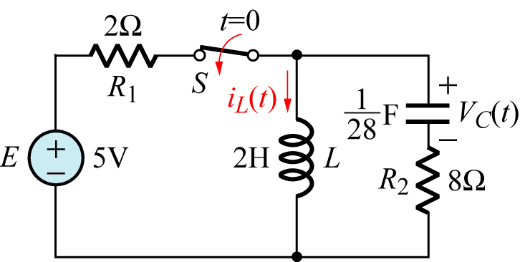電路之開關在閉合很久後（假設已達穩態），於時間 t = 0時啟斷，
求啟斷瞬間電感器電流i _{L} ( t )之值為 (A) 2A (B) $\frac{5}{2}$A (C) $\frac{5}{4}$A (D) 1A
( )165. 同上題，求啟斷瞬間電容器電壓V_{C} ( t )之值為 (A) 2V (B) 1V (C) 0V (D) 5V
( )166. 如圖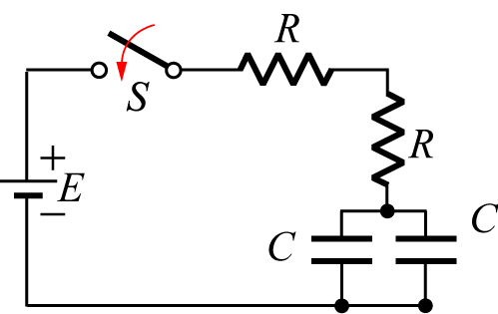所示RC電路，當S開關閉合後，其時間常數為
(A) 2RC (B) RC (C) 4RC (D) $\frac{\text{RC}}{4}$
( )167. 右圖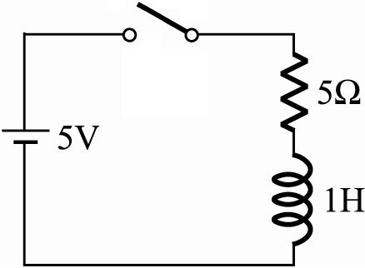為一R L電路，當開關S閉合後，電流開始在電路中流動，於t = 0.2秒時，電路中的電流應為
(A) 0.368A (B) 0.632A (C) 1A (D) 0.2A
( )168. 在右圖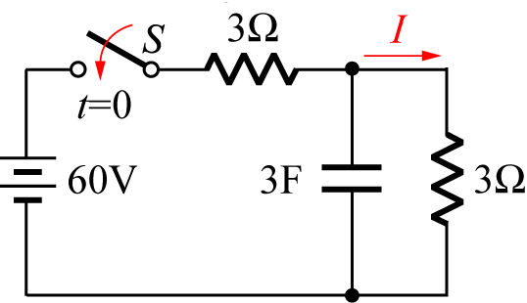電路中，開關閉合前，電容器沒有儲存能量在開關閉合後的瞬間，電流I =？
(A) 5A (B) 20A (C) 0A (D) 10A
( )169. RC串聯電路，若R =680k$Ω$, C =0.22 μF，則時間常數為 (A) 150ms (B) 15ms (C) 0.15ms (D) 1.5ms
( )170. 電路如圖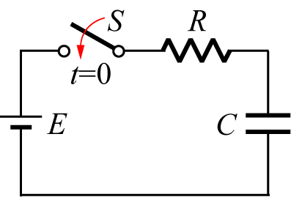，其中E =100V，R =100k$Ω$，C =20 μF，當t=0時，將S閉合，則該電路之時間常數為
(A) 2秒 (B) 3秒 (C) 1秒 (D) 4秒
( )171. 下列何者不是高壓輸電的優點： (A) 減少電壓降落 (B) 節省絕緣保護設備 (C) 減少線路損失 (D) 節省導線成本
( )172. 已知某一信號的週期是0.002秒，其頻率為：
(A) 2000 (B) 1000 (C) 1500 (D) 500 Hz
( )173. 下列何者不是交流電的優點？ (A) 電壓極性會隨時間改變 (B) 可以儲存在電池 (C) 電壓可以升降 (D) 為一般家用電器所使用
( )174. 設$\overline{A}$ = 3 + j 1，求 $\overline{A}$ × $\overline{A}$ * =？ (A) 9 (B) 10 (C) j 9 (D) j 10
( )175. 有一向量的極座標為6∠60°，則其直角座標為：
(A) −3 − j 3$\sqrt{3}$ (B) 3 + j 3$\sqrt{3}$ (C) 3 − j 3$\sqrt{3}$ (D) −3 + j 3$\sqrt{3}$
( )176. 一個完整的正弦波一定擁有？ (A) 360°電工角度 (B) 180°電工角度 (C) 180°機械角度 (D) 360°機械角度
( )177. 有一電壓方程式 v ( t ) =50sin ( 377 t + 30° )，求 t = $\frac{1}{\text{60}}$秒時的電壓為多少V？ (A) 50 (B) 100 (C) 25 (D) 200
( )178. 有關感應電勢的大小，下何者錯誤？
(A) 與磁通密度成正比 (B) 與導體有效長度成正比 (C) 與移動速度成反比 (D) 與磁通密度和移動方向的夾角成正比
( )179. 若某一負載之端電壓為100sin ( 500 t + 45° )V，流經電流為10sin ( 500 t + 45° )A，
則負載為多少$Ω$？ (A) 10∠0° (B) 10$\sqrt{2}$∠0° (C) 10$\sqrt{2}$∠45° (D) 10∠45°
( )180. 圖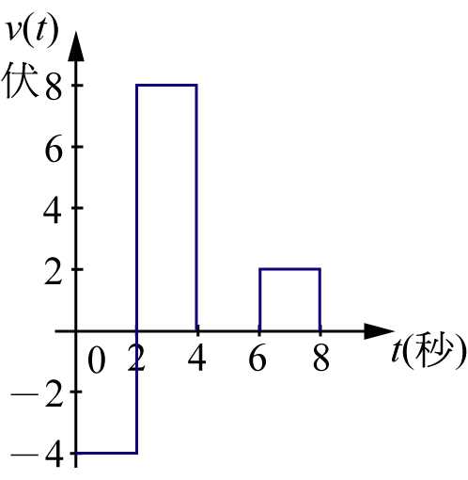所示其電壓平均值 E _{a v} 為
(A) E _{a v} = 0.75伏 (B) E _{a v} =2.5伏 (C) E _{a v} =1.5伏 (D) E _{a v} =3伏
( )181. 設$\overline{A}$ = 20 + j 10、$\overline{B}$ = 3 − j 1，求$\overline{A}$ / $\overline{B}$ =？
(A) −5 − j 5 (B) −5 + j 5 (C) 5 − j 5 (D) 5 + j 5
( )182. 設$\overline{A}$ = 4 − j 3、$\overline{B}$ = 3 − j 4，求 $\overline{A}$ × $\overline{B}$ =？ (A) − j 10 (B) j 25 (C) − j 25 (D) − j 1
( )183. 有GSM手機頻率為900MHz，則該頻率之週期及波長分別為：
(A) 1.1×10 ⁻ ⁹秒，$\frac{1}{3}$公尺 (B) 1.1×10 ⁹秒，$\frac{1}{3}$×10 ⁶公尺 (C) 1.1×10 ⁻ ³秒，$\frac{1}{3}$×10 ⁶公尺 (D) 1.1×10 ³秒，$\frac{1}{3}$公尺
( )184. 設 v ( t ) =100sin ( 314 t + 60° )、i ( t ) = −10sin ( 314 t + 60° )，則 v 與 i 的相位關係為：
(A) v 超前 i 180° (B) i 超前 v 180° (C) i超前 v 90° (D) v、i 同相
( )185. 電壓函數 v ( t ) =100$\sqrt{2}$sin ( 377 t + 30° )伏特，當 t = 0秒時之瞬間電壓值為多少伏特？
(A) 50$\sqrt{2}$ (B) −50$\sqrt{2}$ (C) 0 (D) 100$\sqrt{2}$
( )186. 寬度200$μ$s，頻率1kHz，峰值50V之脈波其工作週期為 (A) 50% (B) 66% (C) 33% (D) 20%
( )187. 將最大值為100V的正弦波、方波及三角波三種，分別加於110V / 100W的白熾燈泡，何者最亮？
(A) 方波 (B) 一樣 (C) 三角波 (D) 正弦波
( )188. 電力系統中，介於一次和二次變電所之間的輸電線路？ (A) 一次輸電線路 (B) 超高壓輸電線路 (C) 二次輸電線路 (D) 一次配電線路
( )189. 有一複數$\overline{A}$= − 4 − j 3，則其共軛複數為：
(A) −4 − j 3 (B) 4 + j 3 (C) 4 − j 3 (D) −4 + j 3
( )190. 有一交流正弦波的有效值為110V，則其峰對峰值為：
(A) 311.1V (B) 99V (C) 155.6V (D) 220V
( )191. 將角度120°轉換成徑度為多少？ (A) $\frac{π}{2}$ (B) $\frac{π}{3}$ (C) $\frac{3π}{2}$ (D) $\frac{2π}{3}$
( )192. 某電路工作於100赫芝( Hz )，該電路上某一點的電壓與電流間的相位差為45°，此相位差表示在時間上的差為
(A) 1.5毫秒 (B) 0.5毫秒 (C) 1毫秒 (D) 1.25毫秒
( )193. 交流正弦波的C . F .值為多少？ (A) 1.11 (B) 0.707 (C) 1.414 (D) 1.155
( )194. 若 v ₁ ( t ) =141.4sin ( 377 t + 37° )， v ₂ ( t ) =141.4sin ( 377 t + 53° )，則 v ₁ ( t ) + v ₂ ( t ) =？V
(A) 141.4sin ( 377 t − 16° ) (B) 280sin ( 377 t + 45° ) (C) 282.8sin ( 377 t + 37° ) (D) 282.8sin ( 377 t + 90° )
( )195. 一般直流電表所測得的是？ (A) 平均值 (B) 最大值 (C) 有效值 (D) 瞬間值
( )196. 台電供電頻率為60Hz，則交流電之波長約為
(A) 3489 (B) 60 (C) 5×10 ^{6 (D)} 600 公尺
( )197. 有一2極正弦波發電機，當線圈轉速達1800rpm，則此發電機輸出頻率為若干Hz？ (A) 50 (B) 60 (C) 30 (D) 120
( )198. 某廣播電台之頻率為600kHz，波速為3×10 ⁸米/秒，其波長為
(A) 500米 (B) 200米 (C) 300米 (D) 400米
( )199. 有一電壓方程式 v ( t ) =100sin ( 377 t + 30° )，則電壓的峰對峰值V _{P − P}為：
(A) 141.4 (B) 282.8 (C) 100 (D) 200
( )200. 如圖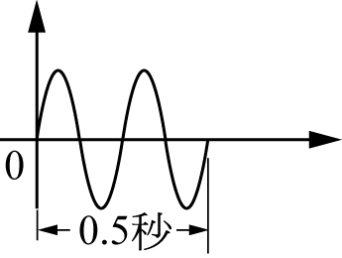，頻率 f 為多少赫芝？ (A) 8 (B) 2 (C) 16 (D) 4
( )201. 有一12Ω電阻與9Ω電感抗線圈相串聯後之交流電路特性為
(A) $\overline{V}$ 超前 $\overline{I}$ 有36.87° (B) $\overline{V}$ 超前 $\overline{I}$ 有53.1° (C) 阻抗為10 Ω (D) 阻抗為20Ω
( )202. 如圖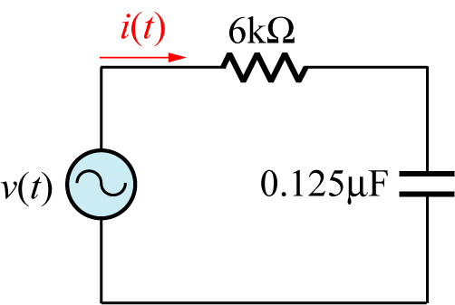所示之電路，若v ( t ) =$\text{100}\sqrt{2}$sin10 ³ t V，則電路的電流 i ( t )為
(A) 10$\sqrt{2}$sin ( 10 ³ t + 36.9° )mA (B) 10$\sqrt{2}$sin ( 10 ³ t + 53.1° )mA (C) 10$\sqrt{2}$sin ( 10 ³ t − 53.1° )mA (D) 10$\sqrt{2}$sin ( 10 ³ t − 36.9° )mA
( )203. 一交流電路中，某元件$\overline{Z}$之端電壓 v ( t )與電流 i ( t )之波形關係，如圖所示
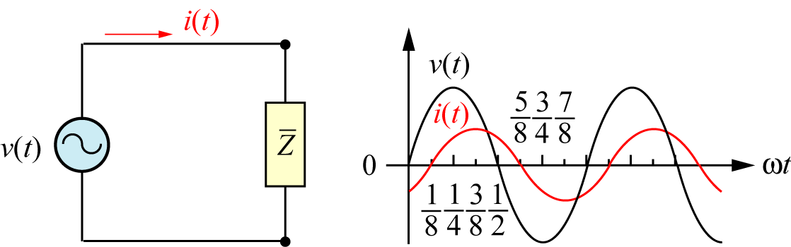
，若 v ( t ) = 156sin2$π$f t V， i ( t ) = 78sin ( 2$π$f t − $θ$ )A，週期 T = 20毫秒 (ms)，則下列何者不正確？
(A) 電源頻率為50Hz (B) $\overline{Z}$之端電壓有效值為110V (C) v ( t )與 i ( t )之相差角度為0.4弧度 (D) $\overline{Z}$為阻抗值2Ω之電感性元件
( )204. R L並聯電路，當電源頻率角速度為ω時，並聯電路的總阻抗$\overline{Z}$=20 + j 40 Ω，若電源頻率角速度變為2ω時，則並聯電路的總阻抗$\overline{Z}$變為 (A) 20 + j 80 Ω (B) 40 + j 80 Ω (C) 60 + j 40 Ω (D) 100 + j 100 Ω
( )205. 有一60赫，110伏的交流電壓送4.4安培的電流經過一個純電感性線圈，則此線圈之電感抗為 (A) 35Ω (B) 12Ω (C) 25Ω (D) 50Ω
( )206. 將10 μF之電容器接至 v ( t ) =110$\sqrt{2}$sin1000 t V之交流電源，則該電容器之電容抗大小約為
(A) 250Ω (B) 100Ω (C) 50Ω (D) 150Ω
( )207. 如圖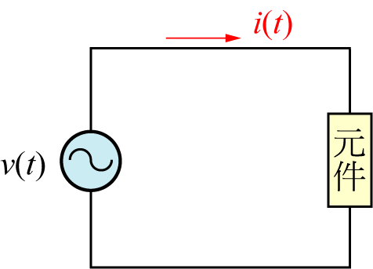所示電路，若 v ( t ) =$6\sqrt{2}$sin 377 t伏特， i ( t ) =$2\sqrt{2}$sin ( 377 t + 90° )安培，則下列敘述何者不正確？
(A) v ( t ) 落後 i ( t )之相位角為$π$/ 2徑度 (B) 元件電抗 X = 2 Ω (C) 電源頻率為60Hz (D) 元件為純電容
( )208. 在 R L C串聯電路中，若 R ＞ X _{C} ＞ X _{L} 時，電路呈 (A) 電阻性 (B) 電容性 (C) 電感性 (D) 不一定
( )209. 當1歐姆電阻器與1歐姆電容器並聯時，其導納$\overline{Y}$為
(A) $\frac{j}{1+j}$ (B) 1 + j (C) 1 − j (D) $\frac{j}{1−j}$
( )210. 右圖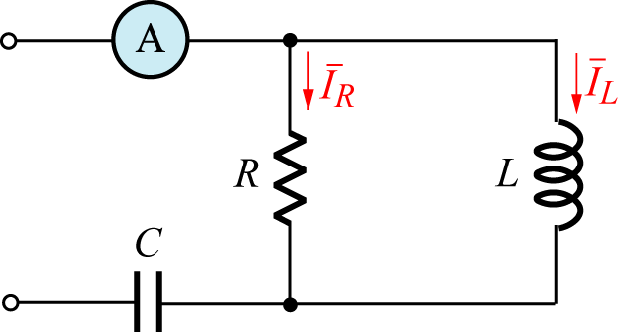電路中，若 R = 30Ω，X _{L} = 40Ω，X _{C} = 5Ω，設 I _{L} = 6A，則電路中安培表讀值為
(A) 5A (B) 10A (C) 0A (D) 7A
( )211. 如圖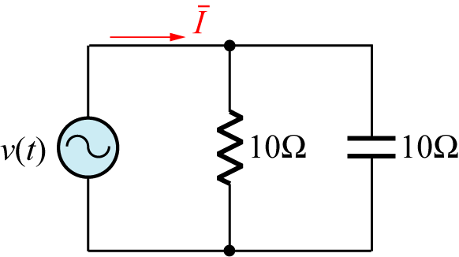所示電路，若 v ( t ) =141.4sinωt V，其總電流 $\overline{I}$ 為
(A) 7A (B) 10A (C) 14.14A (D) 28.28A
( )212. 電阻器 R = 25Ω及電感器 L = 25mH，並聯後接在電源電壓 v ( t ) =100$\sqrt{2}$sin1000 t V之兩端，則線路電流 $\overline{I}$ 為
(A) 4∠−45°A (B) 8∠45°A (C) $4\sqrt{2}$∠45°A (D) $4\sqrt{2}$∠−45°A
( )213. 右圖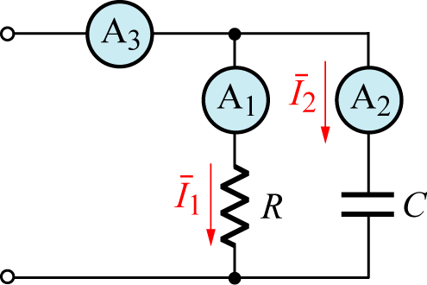電路中，設三個安培表均為理想的儀表，若安培計A1及A2的讀值均為5安培，則安培計A3之讀值為
(A) 5安培 (B) 7.07安培 (C) 10安培 (D) 0安培
( )214. 右圖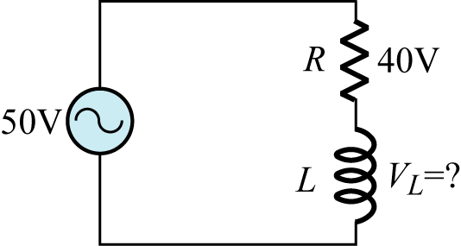之 R L串聯電路，求電感器兩端之電壓 V _{L} 為 (A) 30V (B) 40V (C) 10V (D) 20V
( )215. 串聯 R L電路中，頻率為 f 時，其阻抗為 $\overline{Z}$ = 10 + j 5 Ω，則當頻率為2 f 時，其阻抗$\overline{Z}$為
(A) 10 + j 10 Ω (B) 5 + j 5 Ω (C) 20 + j 10 Ω (D) 5 + j 10 Ω
( )216. 穩態條件下電感器之電壓與電流相角關係為
(A) 電流相角與電壓相角同相 (B) 電流相角領先電壓相角90度 (C) 電流相角領先電壓相角45度 (D) 電壓相角領先電流相角90度
( )217. 有一6Ω電阻與電容抗8Ω串聯後的特性為 (A) 總電阻14歐姆 (B) V 超前 I 約53° (C) 阻抗為10歐姆 (D) 只能通過直流電
( )218. 如圖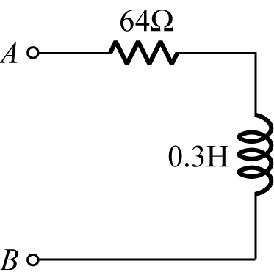所示之電路，若從A、B兩端看入之總阻抗 Z = 80Ω，則電源之角速度ω為若干徑度/秒？
(A) 160 (B) 120 (C) 180 (D) 60
( )219. 電容抗 X _{C} 與頻率 f 之關係為 (A) 平方反比 (B) 正比 (C) 反比 (D) 平方正比
( )220. 如圖所示電路，若 v ( t ) =141.4cos1000 t V， i ( t ) =14.14sin1000 t A，則下列何者正確？
(A) 元件為電阻，其值為5Ω (B) 元件為電容，其值為10 μF (C) 元件為電容，其值為100 μF (D) 元件為電感，其值為10mH
( )221. 設加於 RC串聯電路之正弦交流電源頻率為 f ，則電阻器消耗之瞬時功率的頻率為 (A) 1 f (B) 0.5 f (C) 1.5 f (D) 2 f
( )222. i ( t ) = 10sinωt安培之電流通過5歐姆之電阻器，則其消耗功率為
(A) 250瓦 (B) 300瓦 (C) 200瓦 (D) 400瓦
( )223. 有一20歐姆之電阻器，兩端接上100$\sqrt{2}$sin377 t伏特之電源後，該電阻器消耗之平均功率為
(A) 500W (B) 200W (C) 300W (D) 400W
( )224. 在純電感電路中，當 P ( t )為正( = + V I )時，其意義為電感器在
(A) 吸收能量 (B) 消耗能量 (C) 放出能量 (D) 與能量無關
( )225. 如圖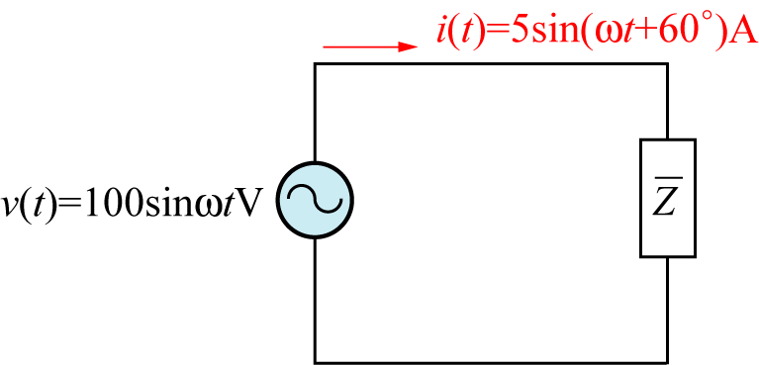所示之電路，試求平均功率之大小為
(A) 500瓦特 (B) 100瓦特 (C) 125瓦特 (D) 250瓦特
( )226. 某工廠負載為600kW，功率因數為0.6，若想將功率因數提高至1.0，則並聯電容器為
(A) 900 (B) 600 (C) 800 (D) 700 kVAR
( )227. 若交流電路之電壓源端電壓400V、輸出線路電流5A，若該電路之負載消耗功率為1600W，試求此負載之虛功率為
(A) 300VAR (B) 1200VAR (C) 900VAR (D) 600VAR
( )228. 某一單相交流電動機，當電源電壓為100伏特，60Hz，流經10安培電流時，設負載功率因數為0.8，則該電動機所消耗之虛功率為
(A) 600VAR (B) 1000VAR (C) 300VAR (D) 500VAR
( )229. 若複數電功率$\overline{S}$=100∠45°VA，則有效功率 P 為 (A) 50$\sqrt{2}$W (B) 100W (C) 50W (D) 0W
( )230. 交流電路中，平均功率是指一個交流週期之瞬時功率的平均值，如圖所示
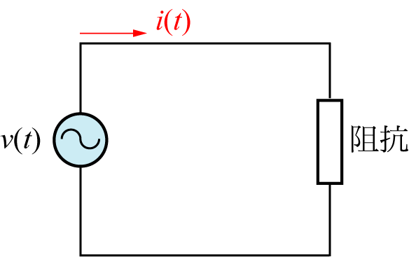
，交流電路之端電壓 v ( t ) =200$\sqrt{2}$sin ( 377 t )伏特，電流 i ( t ) =5$\sqrt{2}$cos ( 377 t − 30° )安培，則平均功率為
(A) 500W (B) 100W (C) 250W (D) 1000W
( )231. 在4歐姆電阻器，當通過的電流為 i ( t ) =10sin ( 377 t + 60° )安培時，電阻器所消耗的平均電功率為
(A) 50瓦特 (B) 150瓦特 (C) 200瓦特 (D) 100瓦特
( )232. 將電壓100V，頻率60Hz交流電加至20歐姆之純電阻兩端，求最大瞬間功率為若干W？
(A) 1000 (B) 200 (C) 500 (D) 100
( )233. 一單相交流電路的電壓為100伏特，電流10安培，功率因數為0.6，則該電路有效功率及無效功率分別為
(A) 600瓦，800乏 (B) 1000瓦，800乏 (C) 1000瓦，600乏 (D) 800瓦，600乏
( )234. 若將R = 4歐姆，X _{L} = 3歐姆接成並聯時，則電路之功率因數PF為 (A) 0.6 (B) 1 (C) 0.5 (D) 0.8
( )235. 某負載功率因數為0.8時線路電流為100A，若將功率因數提升至1.0時線路電流變為 (A) 80A (B) 90A (C) 120A (D) 100A
( )236. 有一電源電壓v ( t ) = 7.07sin ( 314 t + 45° )V，加在1$Ω$之電阻兩端，則電阻消耗之功率為 (A) 7W (B) 50W (C) 25W (D) 12.5W
( )237. 改善電力系統功率因數之效益，下列敘述何者錯誤？
(A) 節省電力費用 (B) 增加系統供應容量 (C) 減少線路電流 (D) 增加線路電力損失
( )238. 有一負載，當其接於頻率為30Hz之電源時，其阻抗$\bar{Z}$=6 + j 4$Ω$，今若將該負載接於100V，60Hz之電源，則功率因數為
(A) 0.7 (B) 0.5 (C) 0.8 (D) 0.6
( )239. 設 R = 30歐姆，X _{L} = 40歐姆之並聯電路，接於AC120V電壓，則該電路之平均功率及虛功率分別為
(A) 360W，480VAR (B) 240W，720VAR (C) 480W，360VAR (D) 720W，240VAR
( )240. 有一工廠負載，每月用電10,000度，功率因數0.7，改善後功率因數0.95，設原有損失率為5%，則每月可減少電力損失多少度？
(A) 228.5度 (B) 74.5度 (C) 104.2度 (D) 160.7度
( )241. 在一 R L串聯電路，電路中 R =12Ω、 X _{L} =16Ω，若接於AC100V電源，試求電路之平均功率為
(A) 200W (B) 500W (C) 300W (D) 400W
( )242. 如圖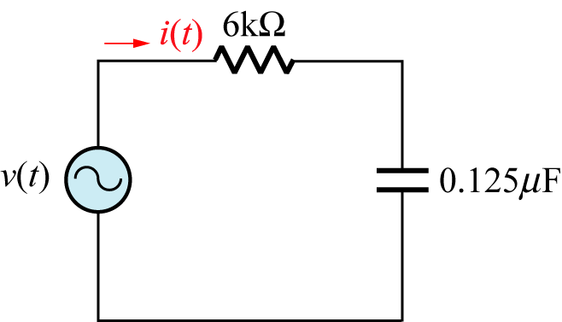所示，若電源電壓 v ( t ) =100$\sqrt{2}$sin10 ³ t伏特，則電路消耗之平均功率為
(A) 100mW (B) 200mW (C) 300mW (D) 600mW
( )243. 功率因數為0.5之負載接上AC100V之電源後消耗功率為600W，其P _{max}為若干？
(A) 800W (B) 1200W (C) 1000W (D) 1800W
( )244. 正弦波交流電壓及電流之最大值分別為 E 及 I ，則其視在功率等於若干VA？ (A) $\frac{\text{EI}}{\sqrt{2}}$ (B) E I (C) $\sqrt{2}$ E I (D) $\frac{\text{EI}}{2}$
( )245. 某電路電源電壓 v ( t ) =10sin377 t伏特， i ( t ) =10sin ( 377 t + 90° )安培，則下列敘述何者不正確？
(A) v ( t )落後 i ( t )之相位角為$\frac{π}{2}$徑度 (B) 負載吸收之平均功率為50W (C) 電源頻率為60Hz (D) 負載為純電容
( )246. 同上題電路，此電路的功率因數為 (A) 0.6超前 (B) 0.8落後 (C) 0.8超前 (D) 0.6落後
( )247. 同上題，試求電路之總虛功率為 (A) 10.8VAR滯後 (B) 108VAR滯後 (C) 108VAR越前 (D) 10.8VAR越前
( )248. 有關RLC串聯電路，下列敘述何者錯誤？
(A) 若X _{L} ＜ X _{C}，則呈電容性電路 (B) 若X _{L} = X _{C}，則電壓與電流同相 (C) 若X _{L} = X _{C}，則功率因數為0.5 (D) 若X _{L} ＞ X _{C}，則電壓越前電流
( )249. 如圖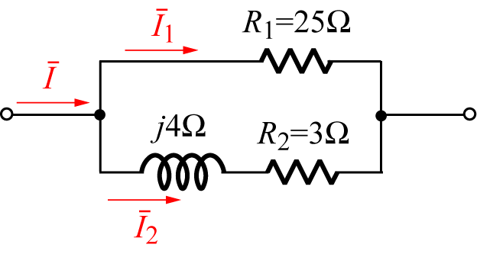所示電路，若在電阻及電感之並聯電路加上100伏特交流電壓時，電流I為
(A) $\text{20}\sqrt{2}$ (B) $\text{10}\sqrt{2}$ (C) $\text{16}\sqrt{2}$ (D) $\text{26}\sqrt{2}$ 安培
( )250. 在RLC並聯電路中，若X _{L} ＞ X _{C}時，則電路的特性為
(A) 純電感 (B) 電容性 (C) 純電阻 (D) 電感性 電路
( )251. 承上題，該電路之功率因數為
(A) 60%（滯後） (B) 80%（滯後） (C) 60%（越前） (D) 80%（越前）
( )252. 如圖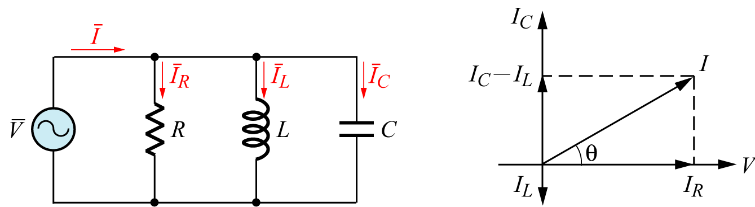所示電路，則下列電路敘述何者正確？
(A) $I=\sqrt{I_{R}^{2}+I_{C}^{2}}$ (B) $I_{L}=\frac{V}{X_{C}}$ (C) $θ$= tan ⁻¹$\frac{I_{C}−I_{L}}{I_{R}}$ ^{(D)} cos$θ$=$\frac{R}{Z}$
( )253. 同上題，電源輸出的平均功率為 (A) 72 W (B) 36W (C) 144 W (D) 288 W
( )254. RLC串聯電路，若X _{C}（電容抗）＞X _{L}（電感抗）時，電路呈何種特性？
(A) 電容性 (B) 電阻性 (C) 電感性 (D) 以上皆非
( )255. 如圖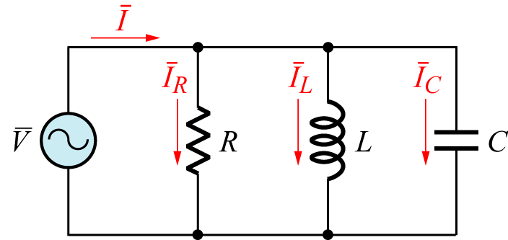所示電路，若以一理想交流安培表測得 I _{R} =8A， I _{L} = 4A， I _{C} =10A，則線路電流I之大小為 (A) 20A (B) 10A (C) 15A (D) 5A
( )256. 同上題，該電路之功率因數為 (A) 80%落後 (B) 60%越前 (C) 60%落後 (D) 80%越前
( )257. 把下圖a之交流串聯電路化成等值之並聯電路圖b時，其電導、電納為多少？
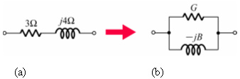
(A) G =0.14，B =0.16 (B) G =0.18，B =0.20 (C) G =0.1，B =0.14 (D) G =0.12，B =0.16
( )258. 一交流電壓為 v ( t ) =$\text{100}\sqrt{2}$sin (120$π$t )伏特，加於一RLC串聯電路，若此RLC串聯電路的R = 3歐姆、X _{L} =7歐姆、X _{C} =3歐姆，則此電路的虛功率為 (A) 3.2仟乏 (B) 2.4仟乏 (C) 1.6仟乏 (D) 1.0仟乏
( )259. RLC串聯電路，在任何頻率下之總阻抗$\overline{Z}$可以表示為
(A) R + j ( X _{L} + X _{C} ) (B) R + ( X _{L} + X _{C} ) (C) R + j ( X _{L} − X _{C} ) (D) R − j ( X _{L} − X _{C} )
( )260. RLC串聯電路，若V _{C}＞V _{L}，則：
(A) V _{R}相位落後電壓V (B) 電壓V相位領先電流I (C) 電路呈電感性 (D) 電流I相位領先電壓V
( )261. 同上題電路，此電路的總導納Y為 (A) 3 (B) 1 (C) 7 (D) 5
( )262. 如圖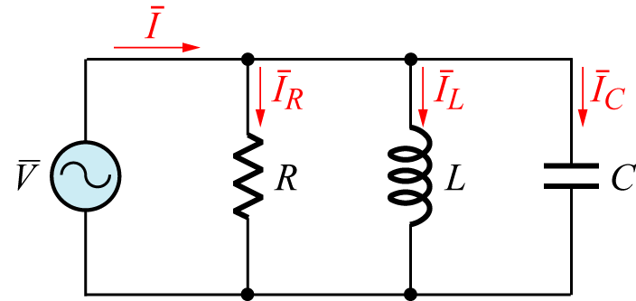所示RLC並聯電路，
若R =1 / 3Ω，X _{L} =1 / 7Ω，X _{C} = 1 / 3Ω，則此電路之電壓，
電流之相位關係應為 (A) 電流越前電壓 (B) 無法確認 (C) 電壓越前電流 (D) 同相位
( )263. 如圖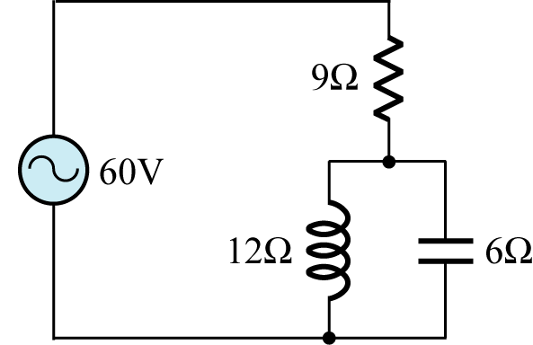所示電路，試求電路之有效功率為
(A) 36Ω (B) 144Ω (C) 72Ω (D) 288Ω
( )264. 如圖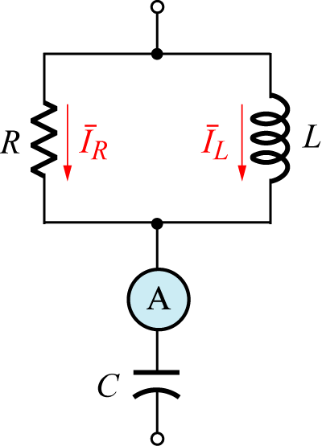之RLC串、並聯電路中，若R =3歐姆，X _{C} =2歐姆，X _{L} = 4歐姆，I _{L} =4.5安培，則電表之讀值為
(A) 8.3 (B) 9.5 (C) 7.5 (D) 8.5 安培
( )265. 如圖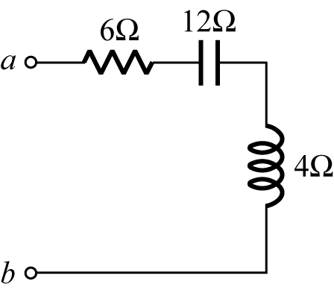RLC電路，設在某工作頻率下的電阻及電抗值如圖中所示，則a b端點間的阻抗大小為
(A) 10Ω (B) 22Ω (C) 2Ω (D) 14Ω
( )266. 如圖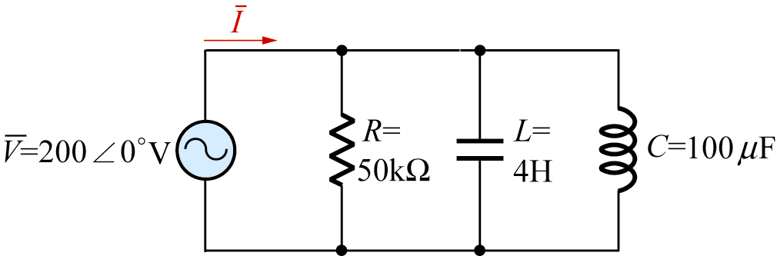所示之RLC並聯電路，當電路諧振時，求諧振頻率 f ₀及功率因數PF應接近多少？ (A) f ₀= 8Hz，PF = 1 (B) f ₀ =16Hz，PF = 0.5 (C) f ₀ = 8Hz，PF = 0.707 (D) f ₀ = 16Hz，PF = 0
( )267. 下列何者不是RLC串聯諧振電路所具有的特性？ (A) 電路阻抗最大 (B) X _{C =} X _{L (C)} 電路阻抗Z = R (D) 功率因素PF = 1
( )268. 如圖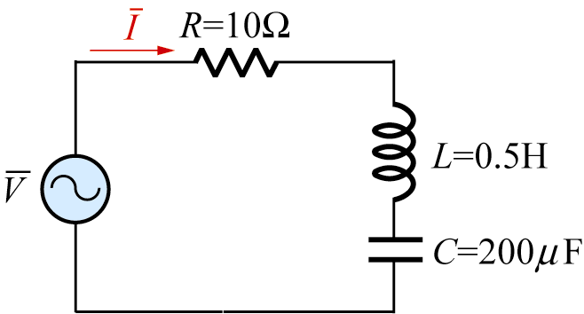所示，設諧振頻率為 f ₀，諧振阻抗為 Z ₀，當電路諧振時，其 f ₀及Z ₀應接近多少？
(A) f ₀ =16Hz，Z ₀ =10$Ω$ (B) f ₀ =16Hz，Z ₀ = 20$Ω$ (C) f ₀ = 8Hz，Z ₀ =10$Ω$ (D) f ₀ = 32Hz，Z ₀ = 20$Ω$
( )269. 某RLC並聯電路，在諧振頻率時之阻抗R =100Ω，X _{C} = 4Ω，求該電路品質因數Q為 (A) 25 (B) 10 (C) 20 (D) 40
( )270. 如圖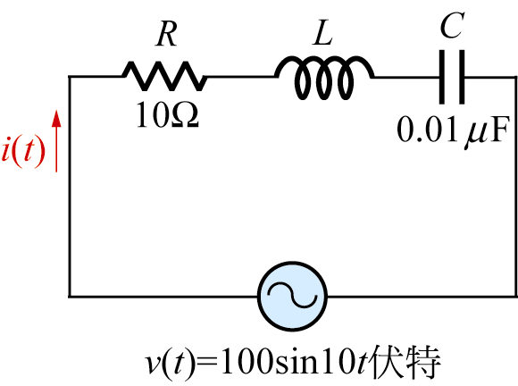之RLC串聯電路，若要發生串聯諧振，電感L =？
(A) 100H (B) 10H (C) 0.01H (D) 1H
( )271. RLC並聯諧振電路，當電源頻率大於諧振頻率時，電壓和電流之相角關係為
(A) 電壓超前電流 (B) 相差90度 (C) 電流超前電壓 (D) 同相
( )272. 電感及電容串聯電路，產生諧振時的總阻抗為 (A) 零 (B) 無窮大 (C) 可為某特定值 (D) 以上皆非
( )273. 下列有關RLC並聯諧振電路的敘述中，何者是錯誤的？
(A) Q =$R\sqrt{\frac{L}{C}}$ (B) 電路呈電阻性 (C) $\text{BW}＝\frac{f_{o}}{Q}$ (D) $f_{o}＝\frac{1}{2π\sqrt{\text{LC}}}$
( )274. RLC並聯電路，當電源頻率為200Hz時，X _{L} = 4Ω、X _{C} = 10Ω，現將電源頻率從200Hz開始增加，則電路之電流將
(A) 逐漸減少 (B) 先減後增 (C) 逐漸增大 (D) 先增後減
( )275. 有一RLC並聯諧振電路，若諧振頻率為600kHz，頻帶寬度為10kHz，在諧振時之電路總阻抗為1200Ω，試求此時X_{L}為
(A) 25Ω (B) 15Ω (C) 10Ω (D) 20Ω
( )276. 下列有關RLC串聯諧振電路的敘述中，何者是錯誤的?
(A) LC不變而把R變大，該電路的選擇性會愈佳
(B) 該電路的諧振頻率為1 / 2$π$$\sqrt{\text{LC}}$
(C) 該電路的頻帶寬度為 f ₂ − f _{1 (D)} L、C值不變而把R變小，則線電流 I 對頻率 f 之響應曲線會變得愈尖銳
( )277. 下列有關諧振電路的敘述中，那一個是錯誤的?
(A) 品質因數Q愈高，頻帶寬度BW愈窄 (B) RLC並聯諧振時，Q值愈高，並聯分路中之電流有可能超過輸入電流源之電流值 (C) 並聯諧振之Q值愈小，選擇性愈差 (D) RLC串聯諧振時，各個元件上之電壓降必小於電源電壓
( )278. 在RLC串聯電路中，電路元件為R =11Ω，L = 0.1H，C =10F，接於AC110V電源，則其諧振頻率約為
(A) 180Hz (B) 160Hz (C) 200Hz (D) 170Hz
( )279. 某RLC並聯電路，電路元件R = 10Ω，C=10 ⁻³ F，若已知電路之品質因數Q值為10，則電感L之值為
(A) 4mH (B) lmH (C) 6mH (D) 2mH
( )280. 在RLC串聯電路，當電源頻率由0Hz逐漸增至$∞$，則電路電流將會
(A) 先減後增 (B) 先增後減 (C) 逐漸減小 (D) 逐漸增大
( )281. 當RLC串聯諧振頻率為2kHz，品質因數為20時，則頻寬BW為
(A) 25Hz (B) 100Hz (C) 10Hz (D) 50Hz
( )282. 如圖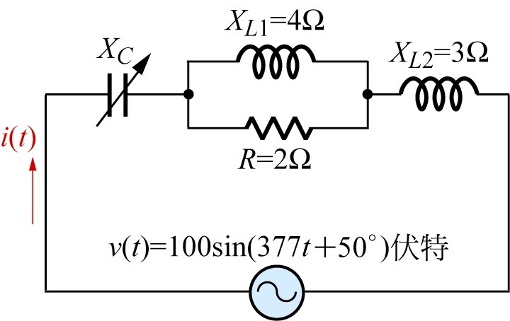所示電路，當此電路發生諧振時，則該電路之X_{C}值為
(A) 4.4Ω (B) 2.4Ω (C) 3.8Ω (D) 1.8Ω
( )283. 如圖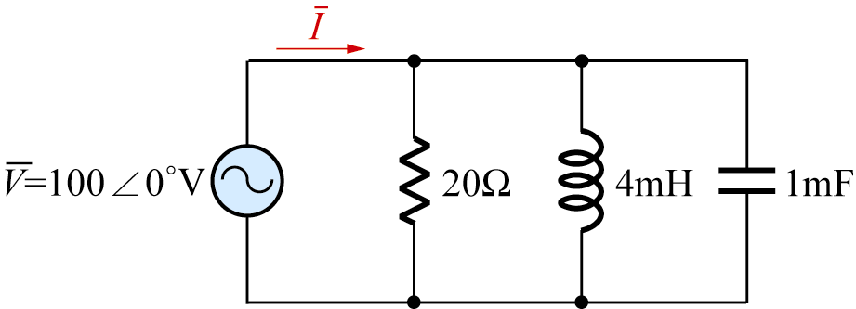所示之並聯諧振電路，該電路的頻寬BW約為
(A) 8Hz (B) 16Hz (C) 12Hz (D) 20Hz
( )284. 某RLC並聯電路，若電源電壓為100V，電阻為10Ω，當電路之品質因數Q值為15時，試求諧振時流過C之電流為
(A) 10A (B) 100A (C) 150A (D) 15A
( )285. 對RLC串聯諧振而言，下列敘述何者為正確?
(A) R愈大，則Q值愈大，BW愈小 (B) R愈大，則Q值愈小，BW愈大 (C) R愈大，則Q值愈大，BW愈大 (D) R愈大，則Q值愈小，BW愈小
( )286. 有RLC串聯電路，其諧振頻率f ₀ ₌ 1000Hz，R = 10Ω，X _{L =} 100Ω，則頻寬為 (A) 100Hz (B) 10Hz (C) 1000Hz (D) 1Hz
( )287. 將15伏特交流電源加在50歐姆、200mH電感、0.2$μ$F電容之串聯電路上，當發生串聯諧振時，問電感器之端電壓為
(A) 300V (B) 30V (C) 3000V (D) 3V
( )288. 對LC並聯電路而言，當電感抗X _{L}等於電容抗X _{C}時，下列敘述何者有誤？
(A) 電路總導納為0 (B) 當輸入頻率小於諧振頻率時，電路呈電感性 (C) 諧振頻率為$\frac{1}{2π\sqrt{\text{LC}}}$ (D) 電源端輸入電流最大
( )289. 如圖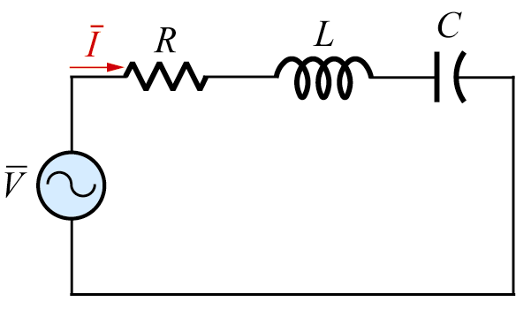之RLC電路，則此電路之諧振頻率 f _{o}及諧振時之功率因數PF分別為
(A) f _{o} =1(2$π\sqrt{\text{RC}}$)，PF = 0 (B) f _{o} =1 / (2$π\sqrt{\text{LC}}$)，PF = 1 (C) f _{o} =1 / (2$π\sqrt{\text{RC}}$)，PF =1 (D) f _{o} =1 / (2$π\sqrt{\text{RC}}$)，PF = 2
( )290. RLC並聯諧振電路，若諧振頻率為500kHz，頻寬為20kHz，諧振時之阻抗為2kΩ，則電阻器R為
(A) 2kΩ (B) 2.5kΩ (C) 50kΩ (D) 25kΩ
( )291. 有一RLC串聯電路，電路元件為C =10$μ$F，L未詳，若欲對 v ( t ) =120cos (10 ⁴ t + 30° )V電壓產生諧振，問L值應為
(A) 10mH (B) 1mH (C) 8mH (D) 12mH
( )292. 在RLC串聯電路中， v ( t ) = 100sin1000 t V，電阻R =10Ω，電感L = 2mH，當電路發生諧振時，電容器兩端之最大電壓為
(A) 15V (B) 5V (C) 20V (D) 10V
( )293. 在RLC串聯共振時，下列何者錯誤？
(A) R值改變時，共振頻率不會改變 (B) 電路之功率因數等於1 (C) 電路中電流值為最大 (D) 電路之阻抗值等於2R
( )294. 如圖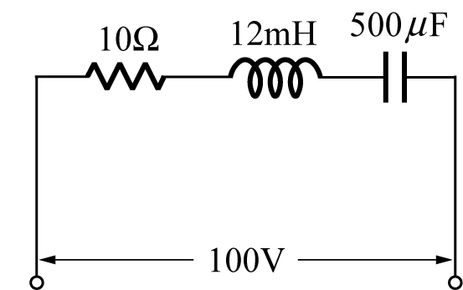之RLC電路，當發生諧振時，電路之電流為
(A) 10A (B) 2.5A (C) 20A (D) 5A
( )295. 當交流RLC串聯電路發生諧振時，電路之電流為20A，則其截止頻率時的電流為 (A) 14.14A (B) 20A (C) 10A (D) 28.28A
( )296. 接續上一題，圖中電流I _{L}為多少安培？
(A) 10∠−53° (B) 10∠53° (C) 10$\sqrt{3}$∠−53° (D) 10$\sqrt{3}$∠53°
( )297. 某一平衡三相$Δ$接負載，若線電壓為200V，相阻抗為20∠30°，則線電流為 (A) 10A (B) 20A (C) 17.32A (D) 14.14A
( )298. 當使用相同的導線，在相同的距離內傳送相同的功率時；1$φ$ 3W的電力損失為1$φ$ 2W的？
(A) 37.5% (B) 50% (C) 62.5% (D) 25%
( )299. 某3相3線220伏特電路上，若安培計所指示之電流為100/$\sqrt{3}$A，3相瓦特計指示為11kW，又測得電路之電壓為220伏特，則該負載之功因為 (A) 0.6 (B) 0.4 (C) 0.5 (D) 0.8
( )300. 圖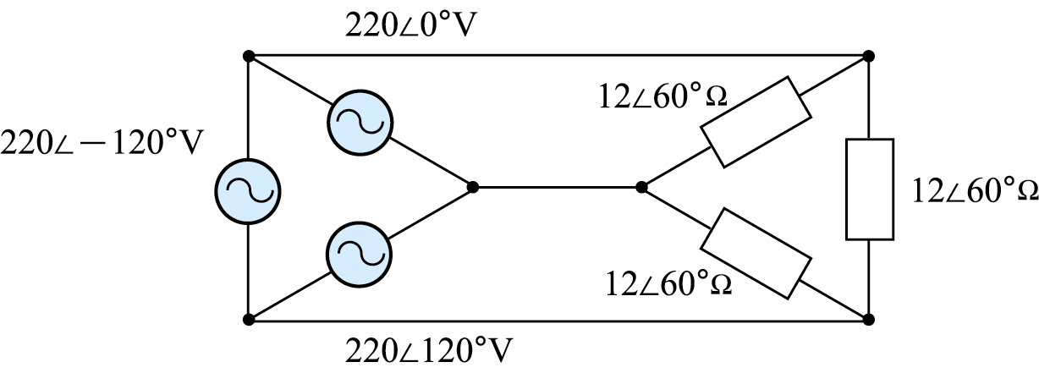所示為平衡三相電路，電源與負載單位分別為伏特與歐姆求$Δ$接負載的總功率為多少瓦特？ (A) 7920 (B) 6050 (C) 10477 (D) 2640

